SPC5 UEF1
COURS/TD SPECTROSCOPIES

RESONANCE MAGNETIQUE NUCLEAIRE ONDE CONTINUE
(cours de M. LE BLANC)

I) THEORIE SIMPLIFIEE
Dans un atome quelconque, le noyau est animé d’un mouvement de rotation sur lui même, défini par un moment cinétique P quantifié, lié au spin nucléaire I par la relation: P = (h/2π).I
I est lié au nombre de spin I par la relation: [I]2 = I(I + 1)
I peut être nul, entier ou demi-entier, selon la structure du noyau (voir plus loin)

Ce noyau peut posséder un moment magnétique μ, lié à P par:
μ = γ . P
γ .est appelé rapport gyromagnétique, μ et P sont colinéaires
Le nombre de spin I et le nombre quantique magnétique m peuvent prendre les 2I + 1 valeurs: - I, - I + 1, ....... I - 1, I

Le noyau peut être décrit par un modèle en couches, représentant la répartition des protons et des neutrons:
- si A et Z sont pairs, la répartition est symétrique, dans ce cas I = 0 et μ = 0, le noyau est dit non tournant: par exemple 12C (Z = 6) ou 16O (Z = 8)
- quand la répartition est asymétrique, le noyau est dit tournant. Deux cas sont possibles:
A est impair: dans ce cas I est demi-entier (1H, 13C, 15N)
A est pair, Z est impair: dans ce cas I est entier: 2H(Z = 1), 14N(Z = 7)

Si on soumet le noyau à un champ magnétique H0, il s’anime d’un mouvement de précession (comme une toupie inclinée d’un angle θ, voir fig. 1). La fréquence ν0, dite fréquence de précession de Larmor, est proportionnelle au champ appliqué: ν0 = (γ/2π).H0
L’orientation de μ par rapport à H0 (inclinaison de la toupie) est quantifiée selon les valeurs prises par m. Dans le cas d’un noyau de spin 1/2 comme 1H, deux valeurs de m sont permises:
- m = + 1/2, favorable énergétiquement (dans le sens de H0)
- m = - 1/2, défavorable énergétiquement(sens opposé à H0).
L’écart ΔE entre ces deux états énergétiques est très faible. En conséquence, leurs populations, régies par la loi de distribution de Boltzmann: N1 = N0.e- ΔE/kT
sont pratiquement identiques.

Pour faire passer un noyau de l’état m = + 1/2 à l’état m = - 1/2, il faudra apporter de l’énergie au système au moyen d’un champ magnétique H1, perpendiculaire à H0 et tournant autour de H0 à la vitesse de précession ω0 de ce noyau. Quand ces conditions seront remplies, il y aura résonance: le noyau absorbera de l’énergie.

II) APPAREILLAGE:
Un schéma d’un appareil de première génération (à onde continue) est donné ci-dessous :

- H0 est assuré par un aimant permanent ou un électroaimant
- H1 par une bobine émettant dans la zone des fréquences radio ( quelques dizaines à quelques centaines de MHz)
- le récepteur, qui assure la détection de l’absorption, est un capteur de fréquence accordé en fréquence avec l’émetteur
- pour atteindre les conditions de résonance, on peut opérer:
* soit à champ H0 fixe avec balayage en fréquences
* soit à fréquence ν0 fixe avec balayage en champ
L’échantillon doit être homogène (liquide peu visqueux ou solution dans un solvant contenant aussi peu de protons que possible). Il est placé dans un tube cylindrique dont l’axe est parcouru par H0 et animé d’un mouvement de rotation uniforme autour de cet axe.

III) EFFET D’ECRAN:
Dans le cas d’un noyau isolé, comme un proton H+, le champ subi par le noyau est égal au champ émis par l’électroaimant (H0): il n’y a pas d’effet d’écran Si l’émetteur radiofréquence est réglé sur une fréquence ν0 = (γ/2π).H0 , on aura résonance.
Dans le cas de l’atome d’hydrogène H, l’électron fait écran au champ émis H0: le champ subi par le noyau (H’0) sera plus faible que dans le cas de H+ : H’0 < H0 et H0 = H’0 + He où est le champ magnétique généré par l’électron faisant écran.
Sa fréquence de précession (ν’0) ne sera donc plus accordée à celle de l’émetteur (ν0), car ν’0 < ν0 : il n’y aura plus résonance. Pour retrouver les conditions de résonance, il faudra:
- soit augmenter l’induction du champ émis pour que le champ subi revienne à la valeur H0
- soit diminuer la fréquence de l’émetteur (et du récepteur ) jusqu’à la valeur ν’0.
On a choisi la première solution
On dit alors que l’atome d’hydrogène H résonne à champ plus fort que le proton H+.

Dans une molécule organique, un atome d’hydrogène lié à un atome de carbone subit l’écran des électrons de la liaison C-H. Ceux-ci sont également influencés par les autres substituants de l’atome de carbone. On a considéré ici l’influence d’un seul substituant, les autres étant supposés identiques d’un exemple à l’autre. Dans la série:
| | | | |
- O - C – - C - C - H - Si - C - H
| | | | |
1) Alcoxyde 2) Alcane 3) Silane

L’électronégativité croissante des substituants de Si à O rapproche les électrons de la liaison C-H de l’atome de carbone, diminuant ainsi leur effet d’écran sur l’atome d’hydrogène. Par rapport à l’atome d’hydrogène dans l’alcane, on observe une résonance:
- à champ plus faible pour l’alcoxyde (écran plus faible)
- à champ plus fort pour le silane (écran plus fort).
Dans tous les cas précédents on a opéré à fréquence fixe et champ variable. Si maintenant on opère à champ fixe, les champs subis, donc les fréquences de résonance se classeront dans l’ordre suivant: ν1 > ν2 > ν3
Pour tous les atomes d’hydrogène, le rapport ν/H est constant et égal à γ/2π.(le rapport gyromagnétique γ est une caractéristique de l’élément considéré).

IV) DEFINITION DU DEPLACEMENT CHIMIQUE:

On a choisi comme référence, pour la RMN de l’hydrogène, un composé inerte, soluble dans un milieu organique, donnant un signal simple en dehors du domaine habituel de résonance de la plupart des composés organiques: le tétraméthylsilane (TMS), qui donne un signal à champ fort.
Quand on enregistre un spectre de RMN, par convention, le champ croît de gauche à droite: le signal du TMS sera situé à droite de la feuille, les signaux des composés organiques apparaissant habituellement à champ plus faible, donc à gauche du TMS. Pour situer la position du signal d’un noyau hydrogène quelconque par rapport au TMS, on calculera son déplacement chimique δ par la relation suivante:
δ = (He[TMS] - He) / H0 = (νe - νe[TMS]) / ν0
Pour le TMS, δ = 0. δ est un nombre sans dimension, indépendant de l’appareillage. Sa valeur, toujours très faible, s’exprime en parties par million (ppm)
En résumé, conventionnellement, sur un spectre de RMN, de gauche à droite: - les champs croissent
- les fréquences décroissent
- les déplacements chimiques décroissent
- l’effet d’écran (ou blindage) croît
Quand on se déplace de gauche à droite dans la série:
| | | | |
- O - C – - C - C - H - Si - C – H
| | | | |
1) Alcoxyde 2) Alcane 3) Silane

les déplacements chimiques décroissent.
Le déplacement chimique δ rend compte de l’environnement électronique d’un atome d’hydrogène. Pour des composés homologues (c’est à dire appartenant à la même famille chimique), les atomes d’hydrogène situés dans des environnement analogues doivent absorber à des champs analogues, c’est à dire avoir sensiblement le même déplacement chimique , donc se situer dans des plages relativement étroites de déplacements chimiques (légère variabilité due à des effets électroniques ou stériques secondaires).
On pourra donc faire correspondre un environnement chimique à un déplacement chimique en RMN et réciproquement à l’aide d’un tableau comme celui de la page précédente (attention, les plages de déplacements chimiques peuvent se recouvrir partiellement). Ainsi, l’observation d’un signal dans une zone donnée pour un composé inconnu indiquera qu’un ou plusieurs atomes d’hydrogène peuvent posséder un certain environnement, c’est à dire fournir des informations locales sur la structure totale du composé. De proche en proche, on pourra essayer de retrouver cette structure totale.
Pour la quasi - totalité des atomes d’hydrogène appartenant à des molécules organiques, les valeurs de δ sont comprises entre 0 et + 15 ppm.

V) ALLURE DES SPECTRES DE RMN 1H:

La substance de référence est le TMS. Par définition, le déplacement chimique du TMS est égal à 0

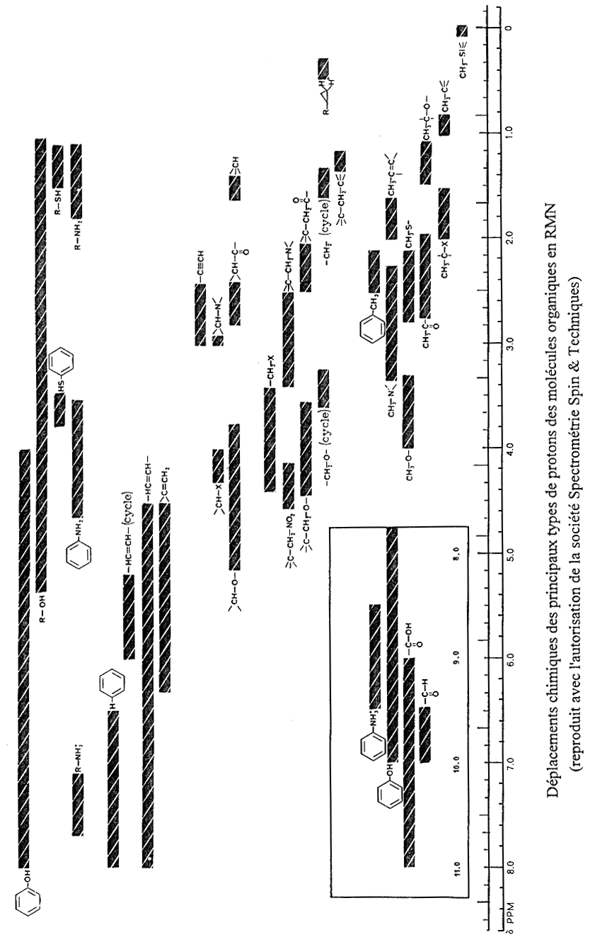

Nous allons maintenant examiner les spectres de composés de structures progressivement de plus en plus complexes:
- quand le composé examiné ne contient qu’un seul proton, comme HCCl3, une bande apparaît à gauche du TMS
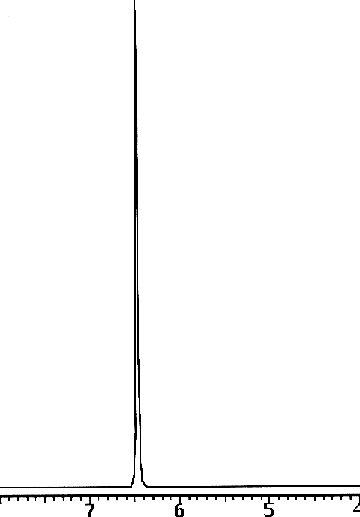 | Spectre de RMN ¹H de CHCl₃

- quand il contient deux protons, deux cas sont à envisager:
*leurs environnements sont différents, comme dans l’acide formique H-C(O)-O-H, deux signaux apparaissent
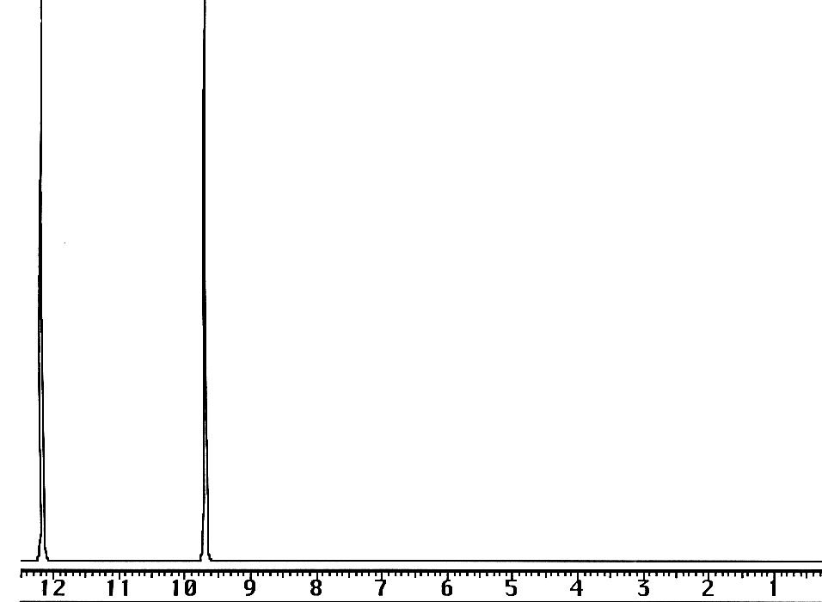  Spectre de HCOOH | 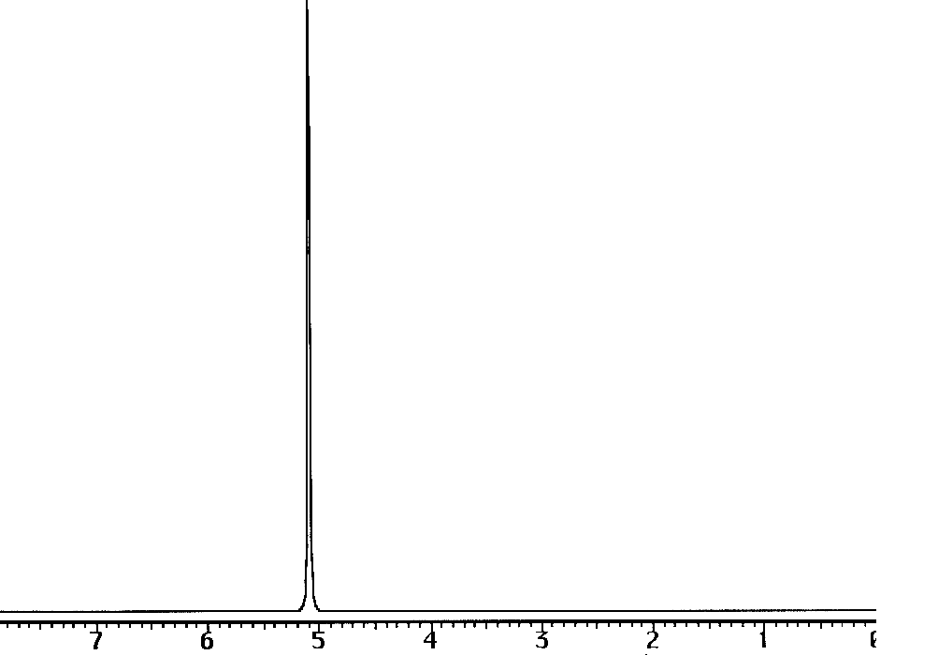  Spectre de CH₂ClBr
*leurs environnements sont identiques, c’est à dire qu’ils occupent des positions symétriques, sur un seul ou sur deux atomes dans la molécule: ils sont dits isochrones. Dans le cas de H2CClBr, ils ont situés sur le même atome
- quand il contient trois protons, on a presque toujours isochronisme s’il s’agit d’un groupe méthyle. Dans le cas de CH3-CN, ils ont des positions équivalentes par rapport à l’axe de symétrie de la molécule. Même si les positions ne sont pas équivalentes, comme dans le cas de CH3-C(O)-Cl, elles le redeviennent si on a libre rotation rapide autour de la liaison C-C.
- dans les cas suivants on a isochronie entre protons non situés sur le même atome, mais échangeables par des opérations de symétrie, comme pour le 2-bromo-2-méthylpropane (bromure de tertiobutyle)
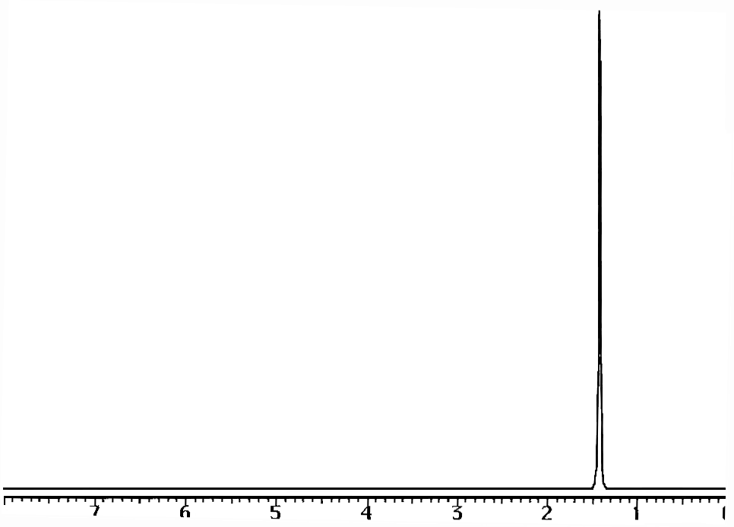  Spectre du bromure de tertiobutyle | 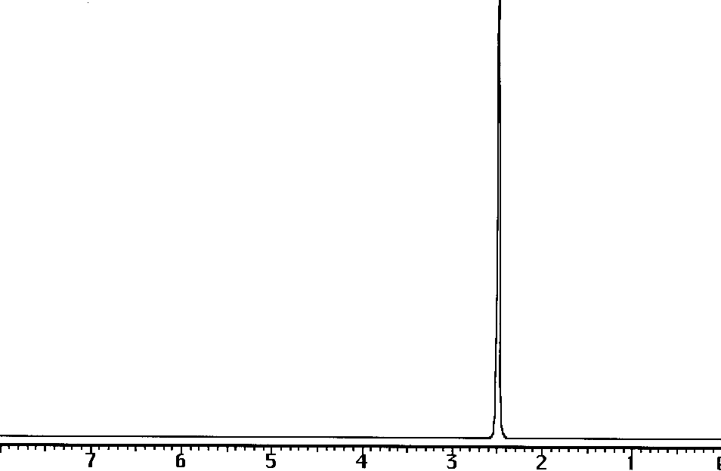  Spectre du chlorure d’acétyle

- plusieurs cas d’isochronie peuvent se présenter dans la même molécule, comme pour le pinacol. L’aire des signaux est proportionnelle aux nombre d’atomes mis en jeu. Par intégration, on pourra savoir combien d’atomes occupent chacun des sites observés. Ainsi, pour le pinacol, on observe deux types de signaux : un pour les 12 protons des groupes méthyle, un pour les deux protons des groupes hydroxyle. Le rapport de leurs intensités est donc de 6/1. Dans le cas du 2,5-diméthylhexane-2,5-diol, on a trois types de signaux: un pour les CH3 (intensité 6), un pour les CH2 (intensité 2) et un pour les OH (intensité 1).
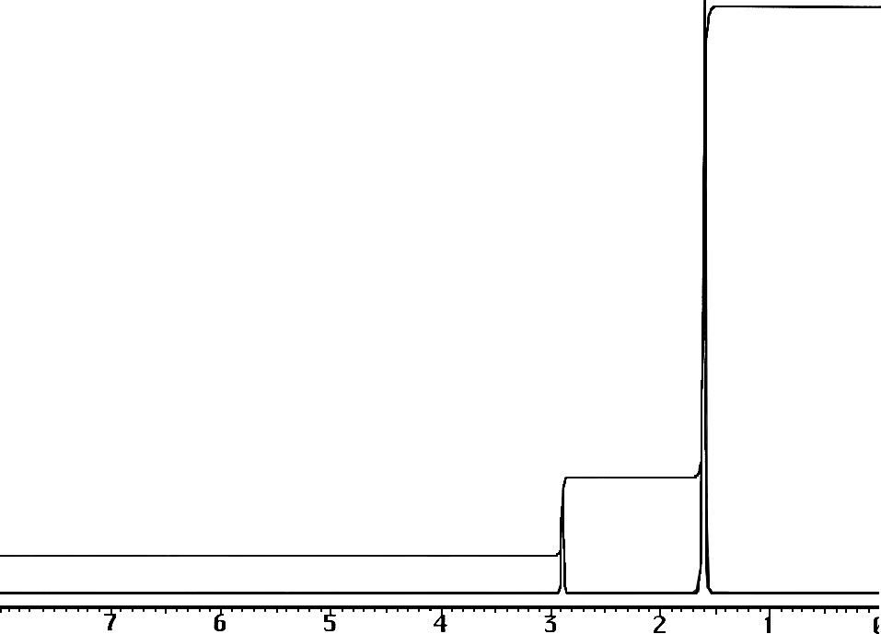 | 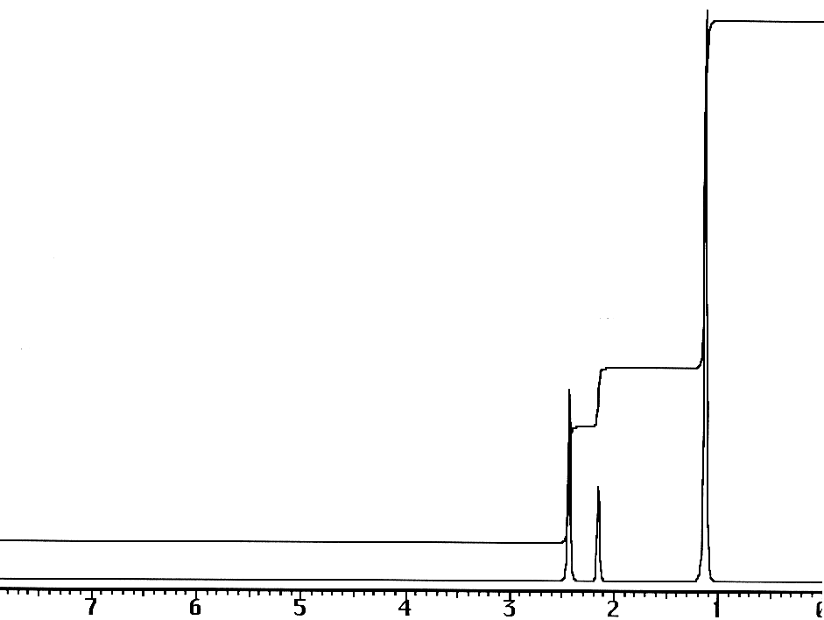
Spectre du pinacol Spectre du 2,5-diméthylhexane-2,5-diol

Dans le cas de la pipérazine, c’est la rapide interconversion entre les deux formes chaise du cycle qui rend tous les protons des groupes méthylène équivalents et l’inversion rapide de l’azote qui rend les protons amino équivalents.

VI) INFLUENCE DES FACTEURS ELECTRONIQUES SUR LES SPECTRES DE RMN 1H:

VI-a) Effet des substituants directement liés au carbone portant l’atome d’hydrogène considéré (effet α):
VI-a-1 : Effet d’un halogène :
Dans le cas d’une famille de composés halogénés de formule HCX₃ (X = Cl, Br, I), l’électronégativité croissante (donc l’effet électroattracteur croissant) des substituants provoque un déblindage.croissant
On retrouve les résultats de la série alcoxyde → alcane → silane.
De même, l’accumulation de voisins électroattracteurs induit un déblindage croissant : si on rassemble sur un même document les spectres d’une série de composés: CH3X, RCH2X, R2CHX où R = alkyle, X = F, Cl, Br ou I, mais on s’aperçoit que la corrélation entre électronégativité des substituants et déblindage n’est que qualitative.

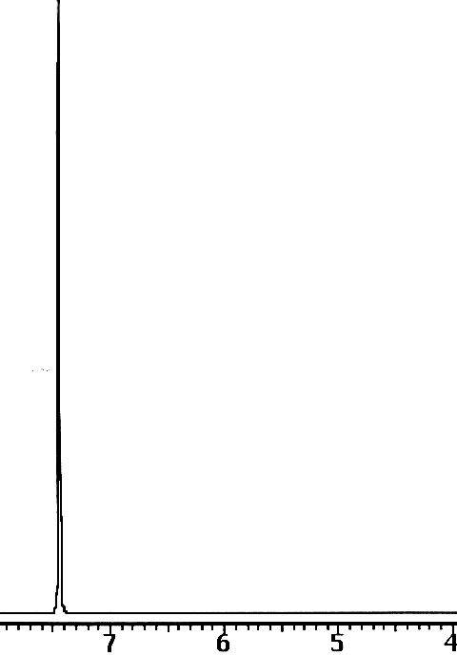 | 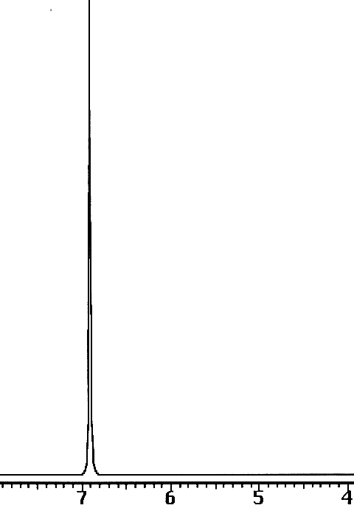
CHCl₃ | CHBr₃ | CHI₃
Variation du déplacement chimique avec l’électronégativité des substituants

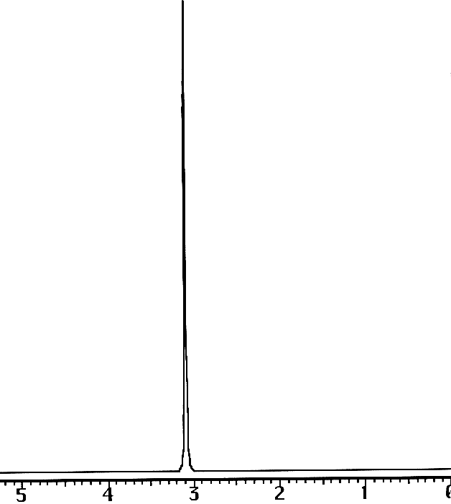 | 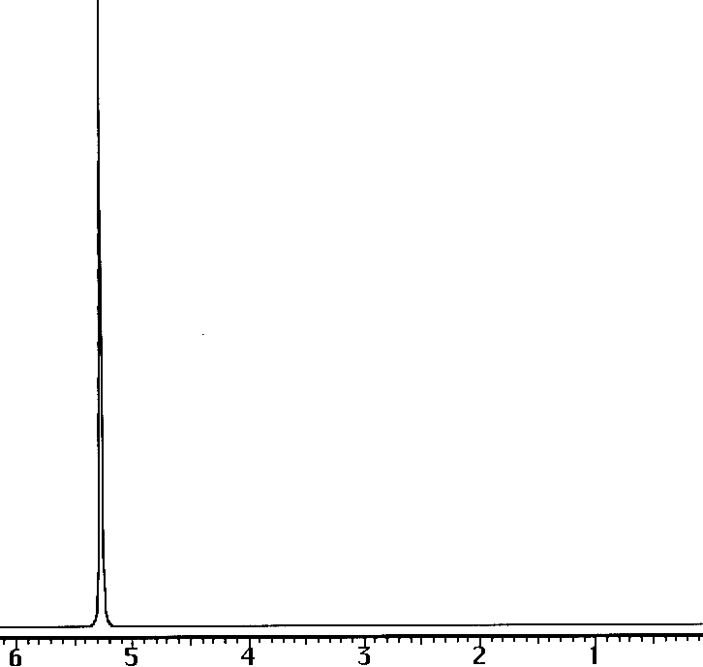
CH₃Cl | CH₂Cl₂ | CHCl₃
Variation du déplacement chimique avec l’accumulation de substituants électronégatifs

VI-a-2) Effet d’un groupement carbonyle, carboxylate ou alcoxy:
L’influence α d’un groupe carbonyle provoque un déplacement chimique d’environ 2,1 ppm pour un groupe méthyle. Un groupe carboxylate est composite: du côté du carbonyle, le déplacement chimique du méthyle est peu différent de celui observe pour une méthylcétone, alors que le méthyle du méthoxy sort plus déblindé à 3,7 ppm, car près de l’oxygène. On peut voir que les effets α du carbonyle et de l’oxygène ne sont pas additifs sur le déplacement chimique d’un méthoxycarbonyle comme dans l’acétate de méthyle.
Une table d’effets α est donnée en annexe.

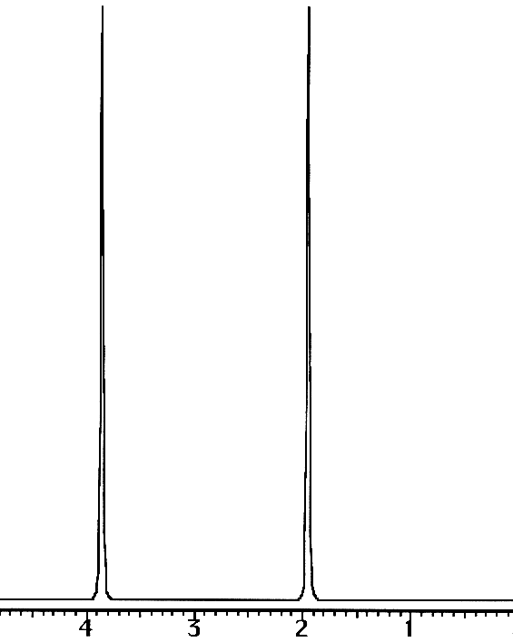 | Spectre de RMN 1H  de  l’acétate de méthyle.  (Influence d’un carbonyle et d’un carboxyle sur le déplacement chimique d’un groupe méthyle)

VI-b) Effet des substituants liés au carbone voisin de celui portant l’atome d’hydrogène considéré (effet β):
Si, dans les exemples précédents, on remplace le groupe méthyle par un tertiobutyle, on a intercalé un second atome de carbone entre le substituant et l’hydrogène, donc remplacé un effet α par un effet β. On constate que les deux effets vont dans le même sens, mais que l’ampleur de l’effet β est relativement faible. Une comparaison de ces effets sur des exemples les présentant simultanément est très démonstrative (groupes méthyles en α ou β :
d’un atome d’oxygène : CH₃OC(CH₃)₃ (spectre de gauche)
d’un carbonyle : CH₃(C=O)C(CH₃)₃ (spectre de droite)

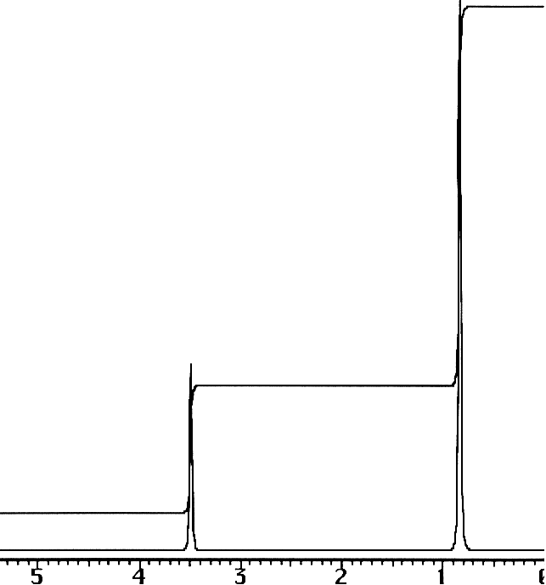 | 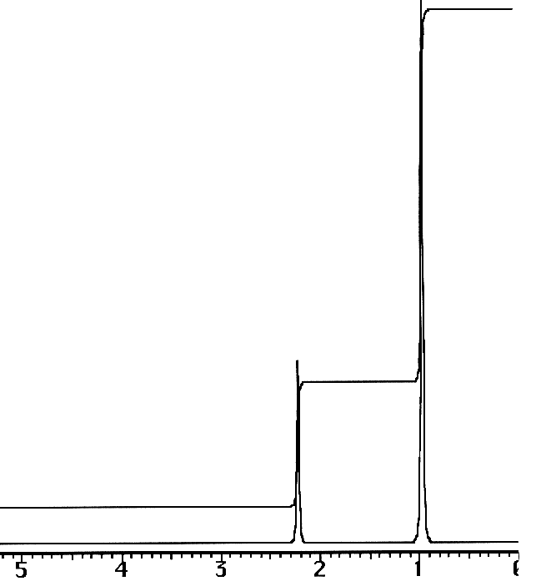

Une table d’effets β est donnée en annexe.

VI-c) Accumulation des effets:
En examinant l’addition de l’effet des substituants Br et OR (ci – dessous à gauche), C=O et OR (ci - dessous à droite), on note une augmentation, mais pas une additivité des déplacements chimiques. Si on garde un des deux substituants constant, on retrouve l’ordre d’importance des effets α pour les autres substituants, mais très atténué. L’accumulation des effets β est négligeable.

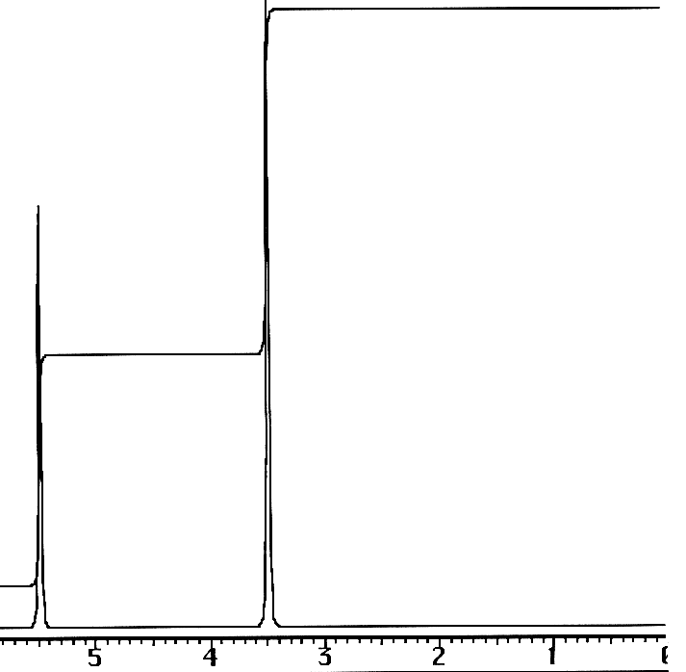 | 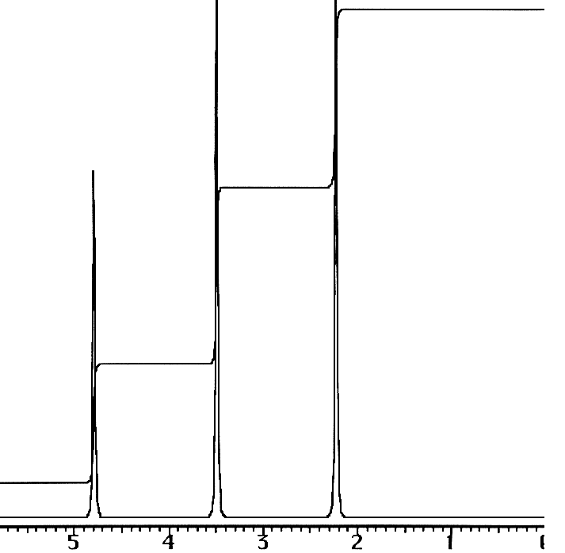
Spectre de CH₃OCH₂Br | Spectre de CH₃OCH₂(C=O)CH₃

VII) CORRELATION ENTRE DEPLACEMENTS CHIMIQUES ET GROUPES FONCTIONNELS DANS LES MOLECULES ORGANIQUES:

La plupart des déplacements chimiques utiles sont rassemblés dans le tableau du début de ce chapitre. Les composés de référence seront les alcanes, où le déplacement chimique d’un méthyle est de l’ordre de 1 ppm. Pour les cycloalcanes, les valeurs de δ sont peu différentes de celles des alcanes. (Noter que l’interconversion rapide chaise - chaise rend tous les atomes d’hydrogène équivalents dans le cyclohexane)

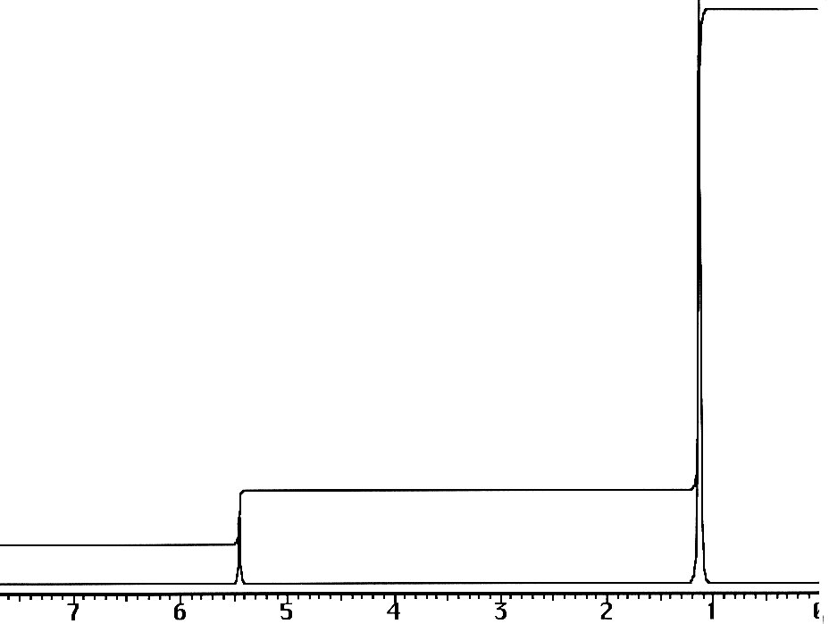 | 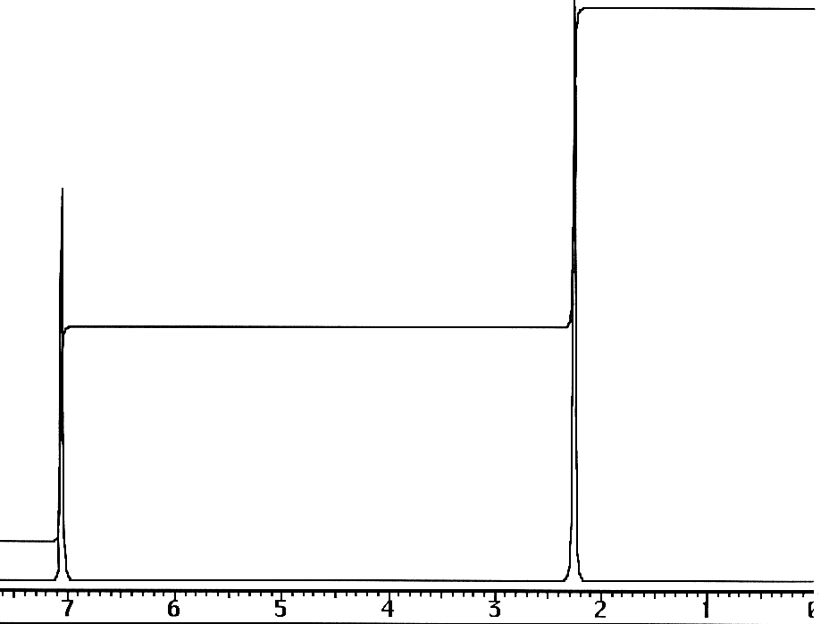
Spectre de (CH₃)₃CCH=CHC(CH₃)₃  (isomère E) | Spectre du 1,4-diméthylbenzène  (ou paraxylène)

Les protons vinyliques des alcènes apparaissent très déblindés (δ ≈ 5 ppm). L’ampleur de cet effet est trop importante pour être due à un simple effet électroattracteur. Elle est due à l’anisotropie magnétique provoquée par la mobilité des électrons π, créant un champ local, subi par les protons vinyliques (voir spectre ci –dessus à gauche). Le même phénomène est observé pour les cycloalcènes.
Pour les dérivés aromatiques (ci – dessus à droite), l’anisotropie subie par les protons du cycle est encore plus plus marquée que pour les alcènes (δ ≈ 7 ppm), l’effet β du cycle aromatique est encore très sensible sur les protons des groupes méthyles.
Effets d’anisotropie magnétique et de champs locaux induits au voisinage des systèmes π : il apparaît des zones où on a un effet de blindage (+) : ce sont celles où se trouvent les protons acétyléniques, d’autres où on a un effet de déblindage (-) : ce sont celles où se trouvent les protons vinyliques ou aromatiques.

Pour les alcynes, en raison de la disposition différente des lignes du champ induit par les électrons π, l’effet d’anisotropie magnétique provoque un faible blindage, compensé par l’effet inductif attracteur de la triple liaison (δ ≈ 2,5 à 3 ppm).
Pour les diverses fonctions oxygénées: éthers, cétals, alcools, le déblindage est essentiellement dû à l’effet α ou β de l’oxygène. Le déplacement chimique du proton de la fonction alcool peut varier dans une gamme très large de valeurs: ce n’est donc pas un indice fiable et caractéristique de cette fonction. Pour les dérivés carbonylés comme les cétones, l’anisotropie induite par les électrons π du carbonyle contribue plus au déblindage que l’effet β de l’oxygène. Pour les aldéhydes, l’effet α du carbonyle provoque un fort déblindage du proton aldéhydique, rendant son déplacement chimique très caractéristique (δ ≈ 10 ppm). Pour les acides, le proton de l’hydroxyle est très déblindé: bien que son déplacement chimique puisse varier dans une gamme très large de valeurs, cette plage est en dehors des valeurs habituelles (δ ≈ 9 à 11 ppm), et reste donc caractéristique. Pour les esters, on peut faire la distinction entre isomères.
Pour les fonctions azotées, on retrouve des situations analogues à celles des fonctions oxygénées, mais l’influence de l’azote est plus faible: le déblindage est moins important, comme dans le cas des amines. Pour les amides, l’anisotropie magnétique induite par le carbonyle est toujours présente. On observe aussi une non - équivalence des méthyles liés à l’azote, due à la rotation empêchée autour de la liaison C - N. Pour les hétérocycle azotés aromatiques, le déblindage est très important: l’effet des électrons π du cycle s’ajoutant à celui de l’azote.
Les deux derniers spectres illustrent des cas où les déplacements chimiques des protons éthyléniques ou aromatiques ont des valeurs anormalement élevées.

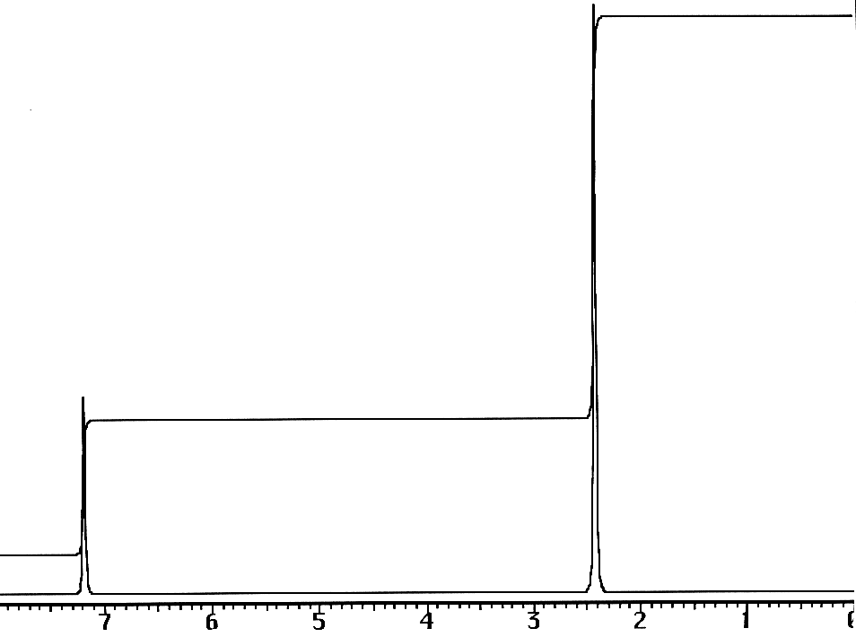 | 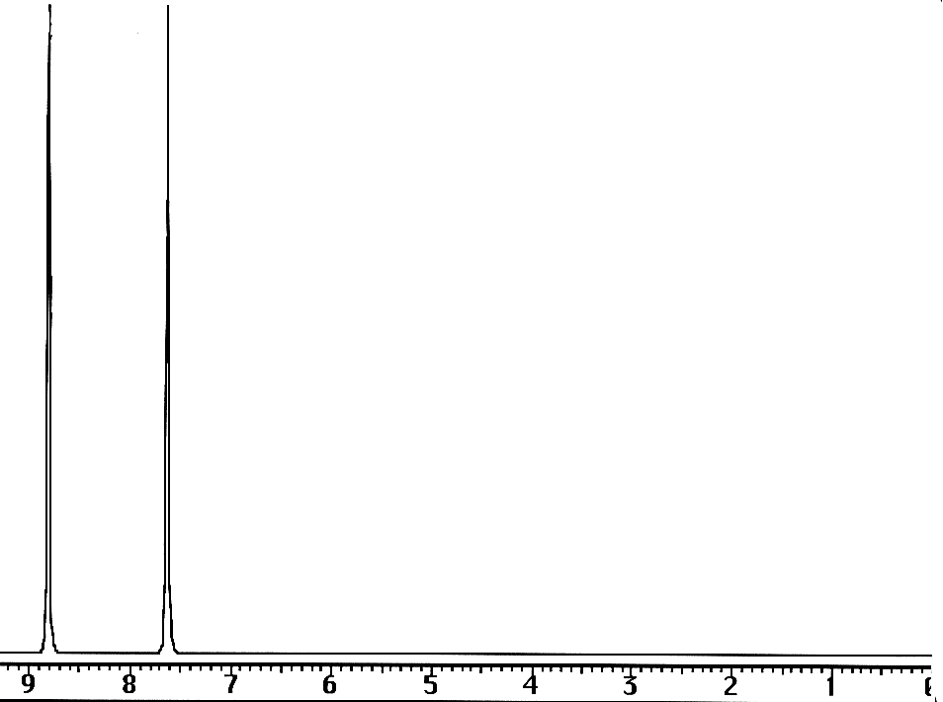

Ceci doit inciter à la PRUDENCE DANS L’UTILISATION DES TABLES DE DEPLACEMENTS CHIMIQUES. En effet, les plages de δ correspondent à des situations moyennes. L’accumulation d’effets sur un même site peut amener le signal correspondant à sortir à l’extérieur de la zône où on s’attend à le voir apparaître. Cette situation risque de conduire à des interprétations erronées.

VIII) LES COUPLAGES EN RMN
Dans la suite de l’exposé nous supposerons que les expériences de RMN sont réalisées à fréquence ν0 constante.
Nous avons vu que les électrons créent un effet d’écran sur les noyaux 1H dans l’atome d’hydrogène par rapport au proton H+. Dans le cas d’un noyau hydrogène Hi au sein d’une molécule, cet effet d’écran est essentiellement dû aux électrons de liaison.
Un effet d’écran peut également être produit par le champ magnétique d’un noyau proche de Hi, si ce noyau possède des propriétés magnétiques. Dans les composés organiques, cette condition n’est remplie que par 1H, 13C, 31P et 19F (12C et 16O sont non tournants).
1H est l’élément que l’on trouve en plus grand nombre dans une molécule organique et son abondance isotopique est pratiquement 100%. On pourra donc assez fréquemment observer l’influence d’un (ou de plusieurs) noyaux d’hydrogène voisins sur le noyau Hi.
Supposons que Hi ne possède comme voisin qu’un seul noyau 1H. Ce dernier peut présenter deux états de spin (m = + 1/2 ou m = - 1/2. Ces deux états sont peuplés de manière égale, en raison de leur faible différence en énergie.
Dans le cas où m = + 1/2,
(a) si on opère à champ le champ H0 constant le champ local créé He (e = écran) sera dans le sens de H0 (contribution paramagnétique), le champ subi par Hi sera donc augmenté.
(b) si on opère à fréquence constante, pour que le champ subi par Hi reste égal à H0, il faudra diminuer le champ émis par l’aimant. Hi résonne à champ plus faible : Hi-.
Symétriquement, si m = - 1/2,
(a) à champ imposé, He s’opposera à H0 (contribution diamagnétique), le champ subi par Hi sera diminué.
(b) à fréquence imposée, pour rétablir la résonance, il faudra augmenter le champ émis par l’aimant. Hi résonnera à champ plus fort : Hi+.
L’ensemble du phénomène se traduira donc par un dédoublement du signal initial, de manière symétrique par rapport à la valeur initiale δ(Hi) = δA.

Le signal initial unique apparaissant à la valeur δA du déplacement chimique (singulet) sera dédoublé (doublet), mais sa position sera inchangée: le doublet sera centré sur la valeur δA. L’écart entre les deux branches du doublet sera appelé constante de couplage J. Sa valeur (égale à 2 He), habituellement exprimée en hertz (Hz), dépendra de paramètres géométriques (distance, orientation relative des noyaux) et électroniques (nombre et nature des liaisons séparant les noyaux, présence d’hétéroatomes).

Réciproquement, Hi exercera le même effet sur son voisin, dont le signal possèdera la même constante de couplage.

IX) CONSEQUENCES DES COUPLAGES SPIN-SPIN SUR LES SPECTRES DE RMN: CAS DES SYSTEMES A DEUX SPINS.
Un système de deux protons couplés HA et HX (système AX) apparaîtra donc sous forme de deux doublets, avec une constante de couplage JAX, si :
JAX << |δHA - δHX| (avec δH_{A} < δH_{X})
Pour repérer les différents noyaux participant à un système de spin, on les affecte de différents indices, qui sont des lettres de l’alphabet. Plus les signaux correspondant à ces noyaux sont éloignés sur le spectre, plus les indices seront des lettres éloignées dans l’alphabet: c’est le cas du système AX.
Si |δHA - δHX| tend vers 0, c’est à dire si le système évolue selon:
AX → AM → AB → A2, on observe un rapprochement des déplacements chimiques et une exaltation des raies internes au détriment des raies externes: l’aspect du spectre évoluera de deux doublets symétiques (AX) vers deux doublets de plus en plus dissymétriques (AM et AB) pour aboutir à un singulet (A2). Dans les systèmes A2, la constante de couplage JAA n’est plus mesurable ou déductible du spectre.

Système AX | Système AM | Système AB | Système A₂
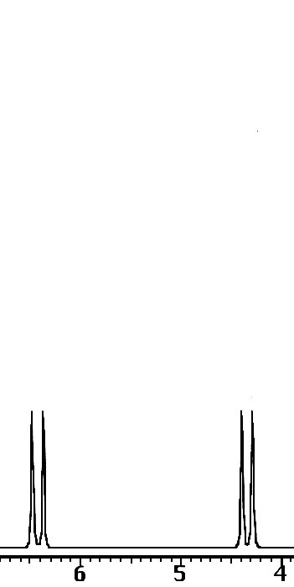 | 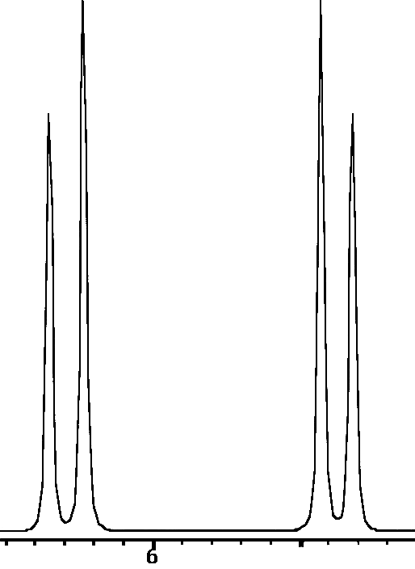 | 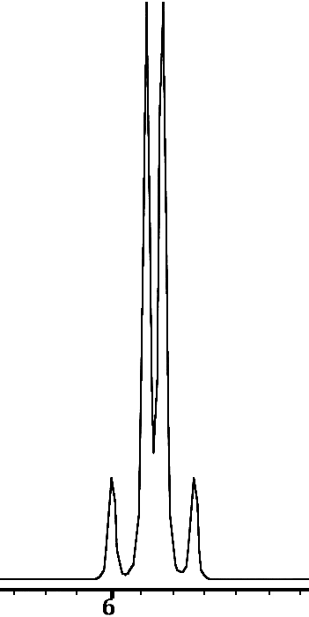 | 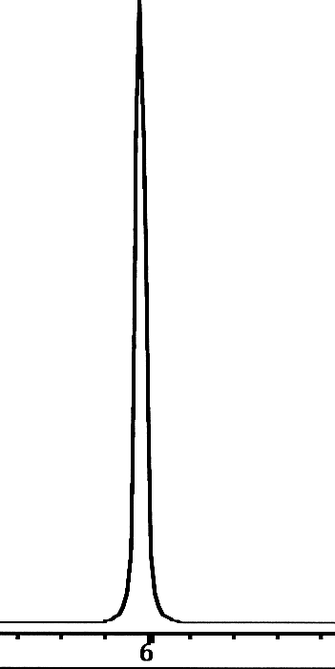

Dans le cas du système AM, la constante de couplage est encore mesurable, mais les doublets montrent un effet de toit assez net. Une même valeur de constante de couplage et un effet de toit détectable aident à trouver quels atomes d’hydrogène sont couplés dans une molécule.
Le schéma ci – dessous donne un exemple de système AM observable dans une molécule simple.

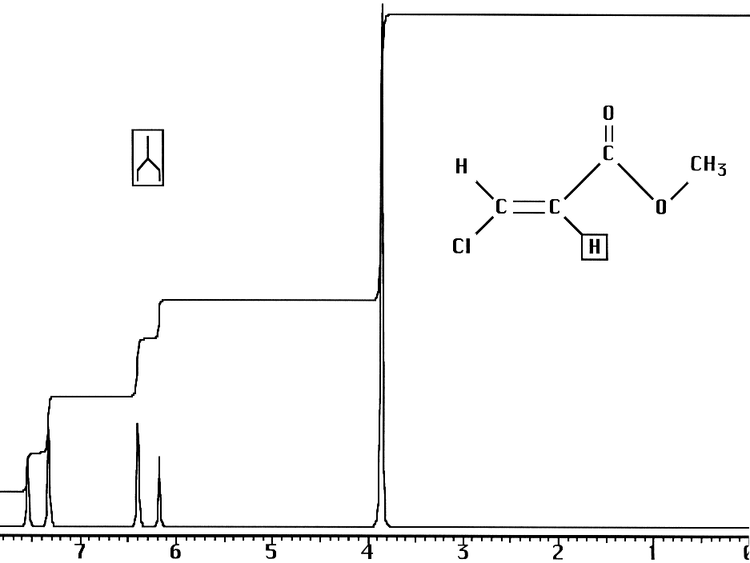 | 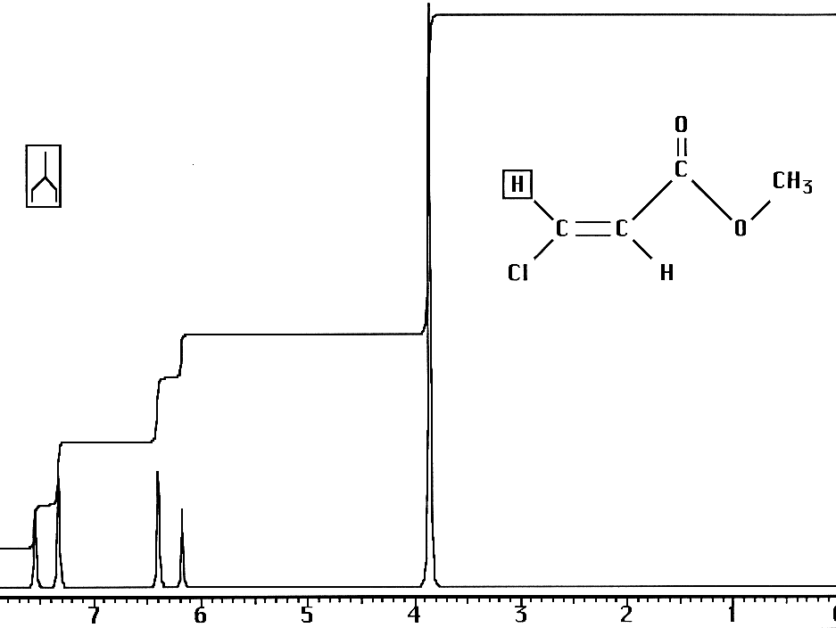

X) SYSTEMES A TROIS SPINS.

Les systèmes AX, AM, AB et A2 sont des systèmes à deux spins. Dans les systèmes à trois spins, le nombre de cas possibles est encore plus élevé. On se limitera à l’examen de trois d’entre eux :
A3, qui se présentera sous forme d’un singulet, les couplages JAA étant inobservables,
- AX2, d’où on pourra déduire le couplage JAX, JXX étant inobservable,
- AMX, où on pourra observer les couplages JAM, JAX et JMX.

Dans le cas du système AX2, l’écran de spin subi par HA résulte des différentes contributions entre spins dus aux deux noyaux X. Il existe trois possibilités, selon les valeurs des spins associées aux noyaux X. Si tous deux ont la valeur + 1/2,ce qui représente une probabilité de 25%, on aura une contribution paramagnétique. Si l’un a la valeur + 1/2 et l’autre - 1/2 (50% de probabilité), la contribution sera nulle. Si les deux ont la valeur - 1/2, la contribution sera diamagnétique (probabilité 25%).
Le signal associé à HA (ou partie A du système AX2) aura donc l’aspect d’un triplet (aire relative des signaux 1/2/1), centré sur la valeur δA.
Au lieu de raisonner globalement sur l’effet des deux protons X, on peut aussi examiner successivement l’influence de chacun d’eux. Sous l’action du premier proton X, le singulet associé à A se dédouble (partie A d’un système AX): on obtient un doublet, avec une constante de couplage JAX. Sous l’action du second proton X, on a un nouveau dédoublement, avec la même valeur de la constante de couplage: les deux raies internes se superposent donnant un signal d’intensité double de celle des signaux externes: on retrouve le triplet 1/2/1. Le spectre du1,1,2-trichloroéthane illustre cette situation.

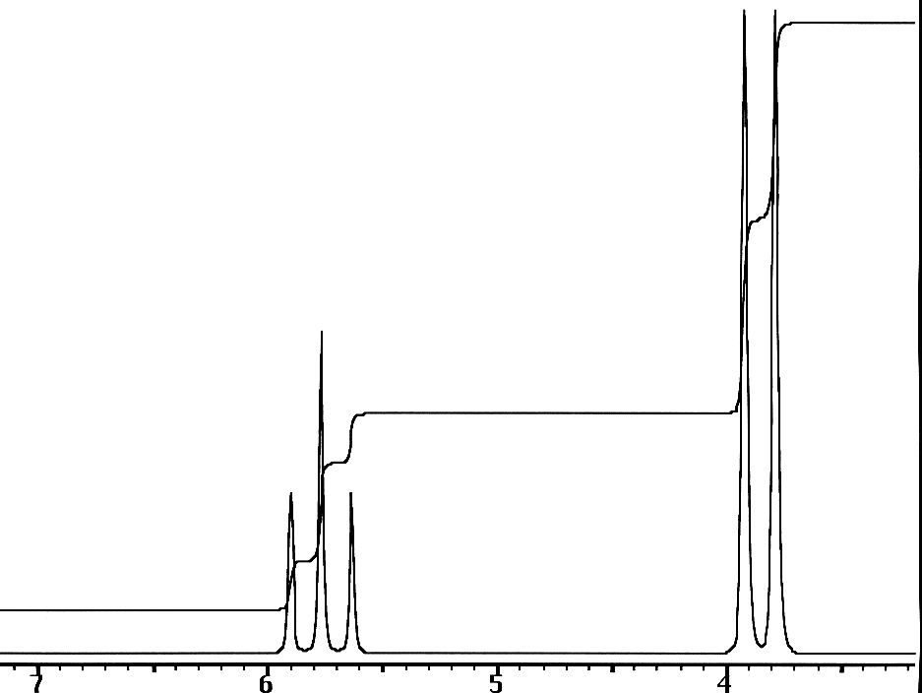
Spectre du 1,1,2-trichloroéthane

La partie A d’un système AMX est centrée sur δA. Le proton HA est couplé avec HX . doublet . Ce doublet est encore dédoublé par couplage avec HM. Comme JAX ≠ JAM, on n’a pas superposition des signaux: on observe donc 4 raies d’égale intensité (doublet dédoublé). Si on avait pris en compte le couplage JAM avant le couplage JAX, on serait bien sûr arrivé au même résultat.
La situation est analogue pour la partie M du système. On observe cette fois les couplages JAM et JMX. Dans la partie X, on observera les couplages JAX et JMX.
En résumé, un système AMX comporte trois parties, constituées de trois doublets dédoublés, centrés respectivement sur δA, δM et δX.
Dans l’exemple ci –dessous,
HOCO-CH_{A}Cl-CH_{X}=CH_{M}-COOH
Pour le proton HX, on observe bien un doublet de doublets bien distincts : les couplages JAX et JMX sont donc relativement importants.
Pour les protons H_{A} et H_{M} on observe un doublet de doublets mal résolus : l’une des constantes de couplage doit être très faible : c’est JAM, puisque les deux autres sont assez importantes. On voit que le doublet de doublets correspondant à H_{M} est plus large que celui correspondant à H_{A}, donc JMX est plus grand que JAX. Dans ce composé, on a donc : JMX > JAX >> JAM.
Le proton H_{M}, qui occupe une position centrale, aura des couplages plus forts avec HA et HX. Les couplages JAM et JAM seront plus importants.
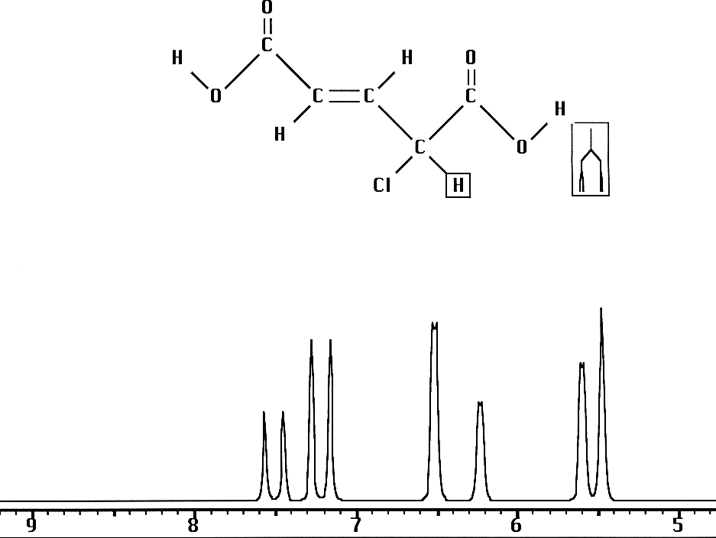 | 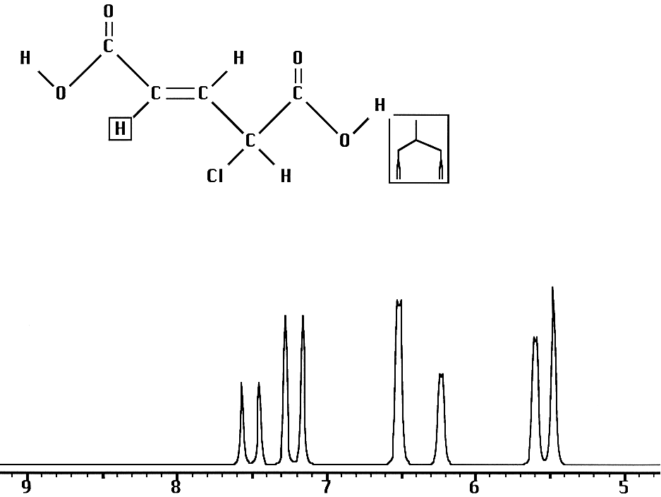 | 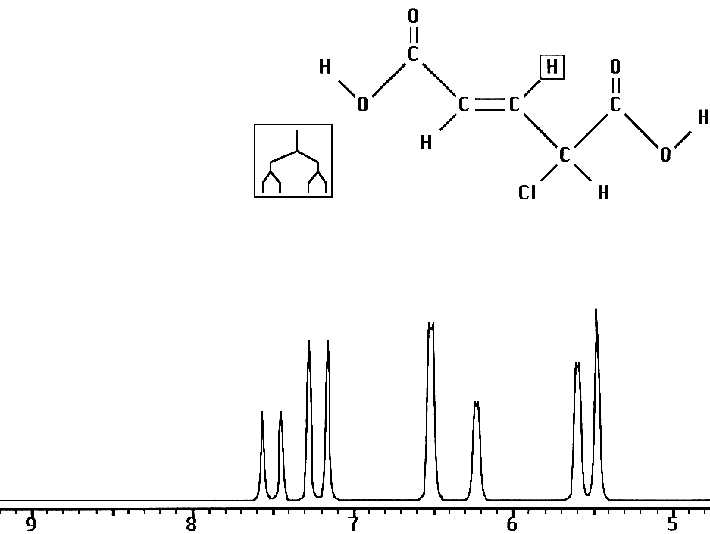
Système AMX : partie A | Système AMX : partie M | Système AMX : partie X
En conclusion:
- si un proton est soumis à deux couplages identiques, la multiplicité du signal qui lui est associé est 3 ( 2 + 1 raies, d’intensité relative 1/2/1),
- s’il est soumis à deux couplages différents, la multiplicité du signal est 4 (2 x 2 raies d’égale intensité).

XI) GENERALISATION A DES SYSTEMES DE SPIN SUPERIEURS A 3.
Ces résultats sont généralisables à 3, puis n couplages:
- si les couplages sont identiques, on observe n + 1 raies, d’intensités différentes . L’intensité relative des raies peut être déterminée à l’aide du triangle de Pascal, comme le montre la figure ci –dessous : - 1/3/3/1 pour n = 3
- 1/4/6/4/1 pour n = 4

- si les couplages sont différents, on observe 2n raies, d’égale intensité.

XII) APPLICATIONS.
Dans le système A2X3, qui caractérise la plupart des groupes éthyle, le méthylène présente un quadruplet (1/3/3/1), le méthyle un triplet (1/2/1), le rapport des intensités totales de chacun des massifs étant 2/3, comme dans le cas du bromoéthane

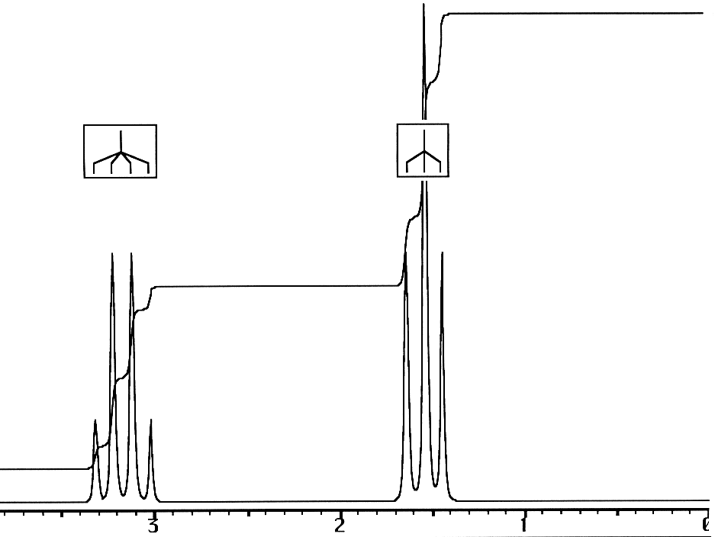

Si on considère un groupe méthyle:
- il peut n’être couplé à aucun proton . il donnera un singulet,
- il peut être couplé à un seul proton . il donnera un doublet
- il peut être couplé à deux protons . il donnera un triplet.
La multiplicité d’un signal est donc indépendante du nombre de protons qu’il représente, mais dépend directement du nombre et du type des protons voisins.
Le groupe isopropyle est un système de spin AX6: on aura un doublet pour les six protons isochrones des deux méthyles, alors que le proton du méthynyle apparaîtra sous la forme d’un septuplet, comme pour le 2-bromopropane
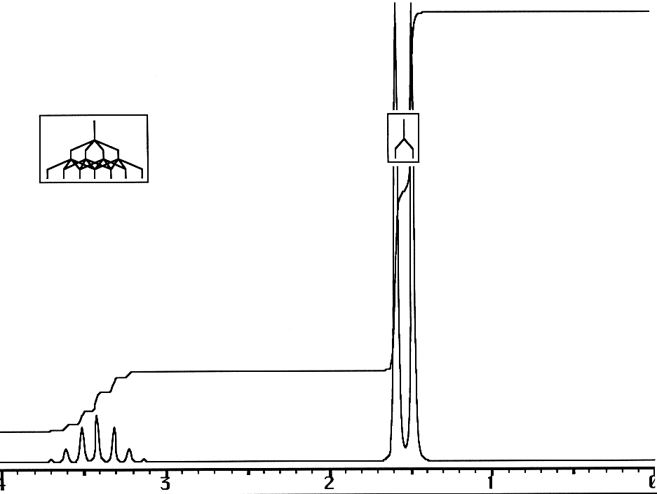

Le composé ClCH₂CH₂CH₂Cl aura un spectre de type A2X4: un quintuplet 1/4/6/4/1, d’intensité totale relative 1 pour la partie A2 et un triplet 1/2/1, d’intensité totale relative 2 pour la partie X4
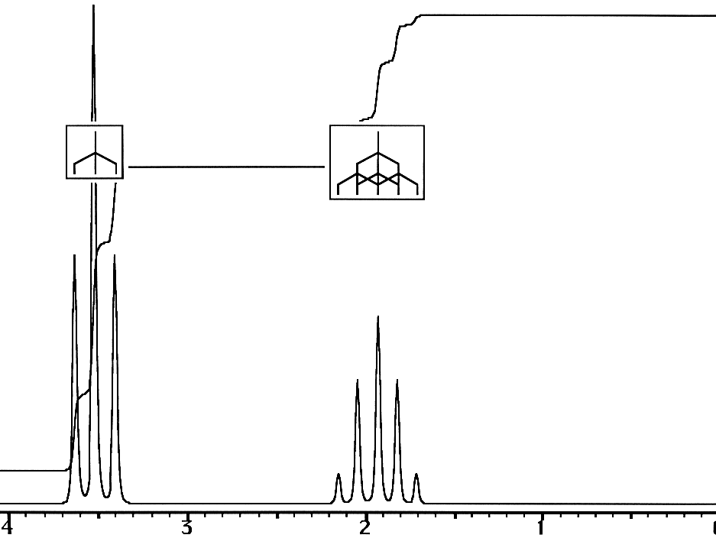

XIII) DIFFERENTS TYPES DE COUPLAGE, CONDITIONS NECESSAIRES A UN COUPLAGE.
Un couplage est caractérisé par le nombre n de liaisons séparant les noyaux couplés. On parlera de couplage J2 (ou couplage géminé) lorsque les deux noyaux (H) sont portés par le même atome (C), de couplage J3 (ou couplage vicinal) s’ils sont portés par deux atomes voisins et de couplage à longue distance s’ils sont séparés par 4 liaisons ou plus. On appelle couplage homonucléaire un couplage entre noyaux de même espèce (1H et 1H, 13C et 13C).

Lorsque un hétéroatome (O, N, S) relie les noyaux susceptibles d’être couplés, on n’observe généralement pas de couplage Ainsi, dans le propan-1ol, on n’observe que des couplages J3 homonucléaires : le proton de l’hydroxyle sort sous forme d’un singulet.
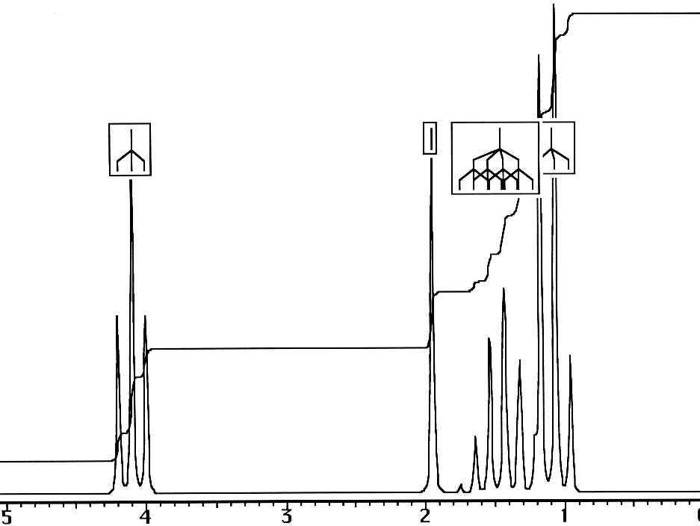
Spectre du propan-1-ol

Dans la grande majorité des cas, seule une partie, parfois très faible, du spectre est interprétable au premier ordre. On utilise alors d’autres techniques pour y avoir accès. Ainsi, dans l’octane , les groupes méthylènes sortent sous forme d’un massif assez large sans multiplicité apparente. Le groupe méthyle donne aussi un triplet mal résolu. Le rapport des intégrations sera souvent utile pour proposer une structure: ici, le rapport d’intégration méthylènes/méthyle sera de 6/3 = 2.
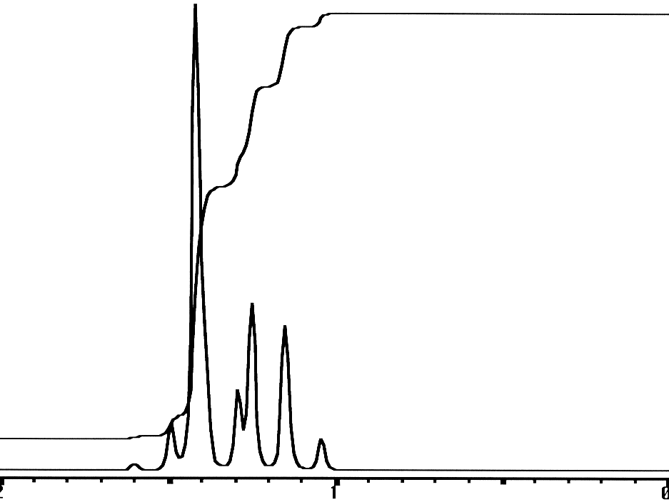Spectre de l’octane | 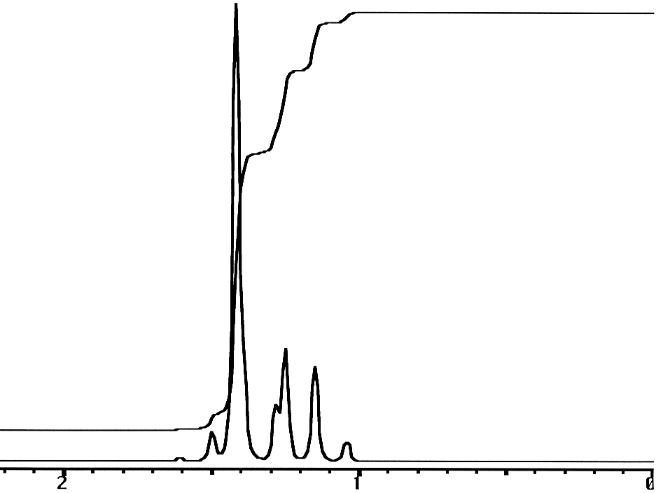Spectre du décane

Dans le décane, ce même rapport est alors de 8/3.
Avec le toluène, le groupe méthyle n’exerce pas un effet suffisant pour différencier les protons en position ortho, méta ou para: ils apparaissent pseudo-isochrones. Pour les xylènes, la pseudo-isochronie n’est moins marquée que pour l’isomère méta.
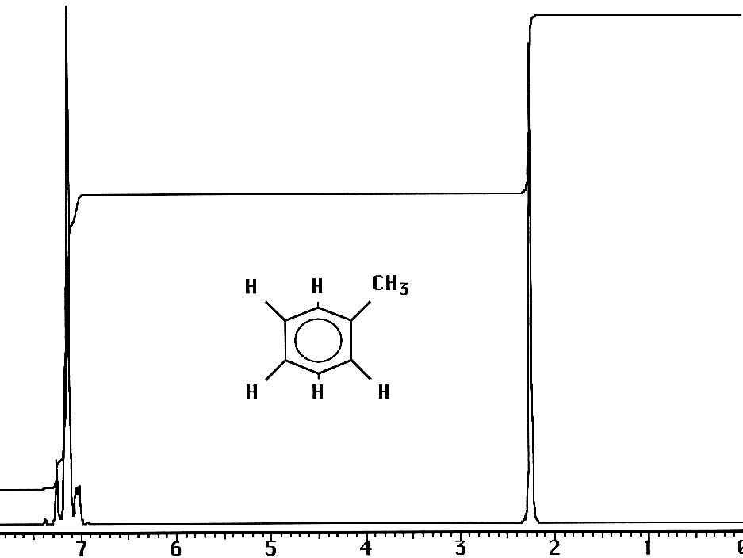Spectre du toluène | 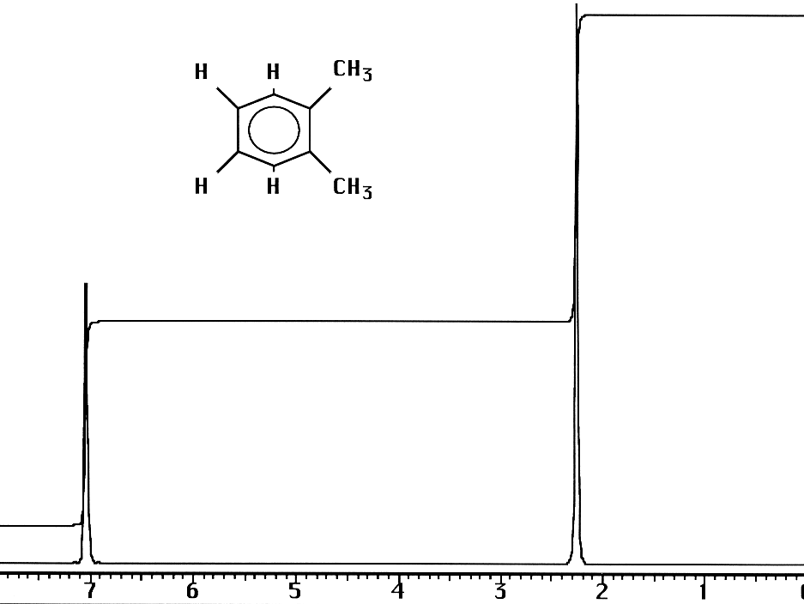Spectre de l’ortho -xylène
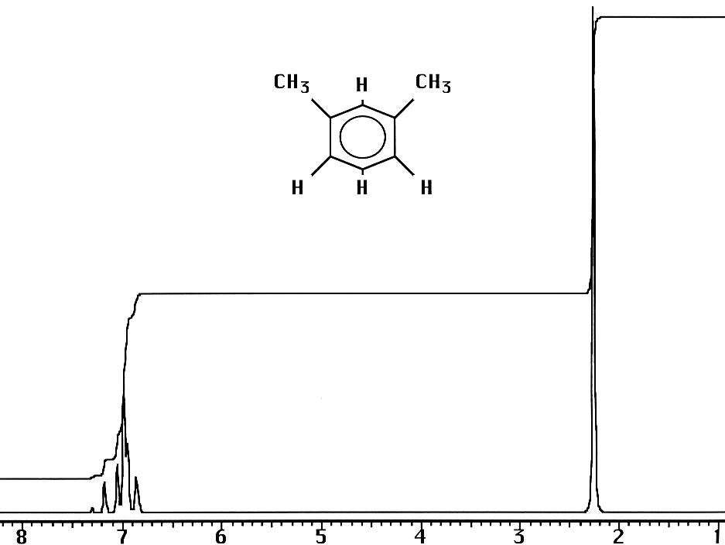Spectre du méta-xylène | 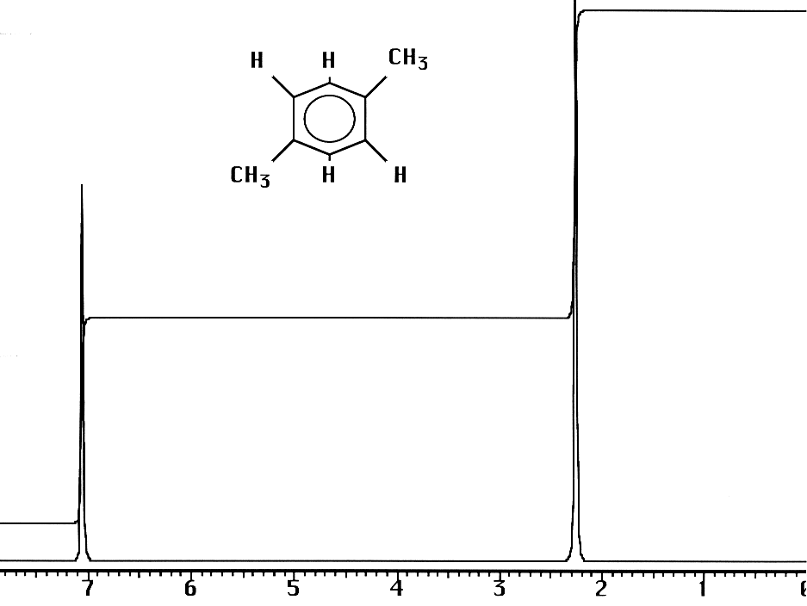Spectre du para-xylène

Pour l’ortho-dichlorobenzène et le chloro-1 bromo-2 éthane, les spectres sont de type A2B2, non interprétables au premier ordre. Dans ce dernier cas, si le chlore est remplacé par un groupe trichlorophényle, exerçant un déblindage nettement supérieur, les protons aromatiques ortho et para deviennent suffisamment différents et sont identifiables au premier ordre, alors que les deux groupes méthylènes restent encore insuffisamment résolus.
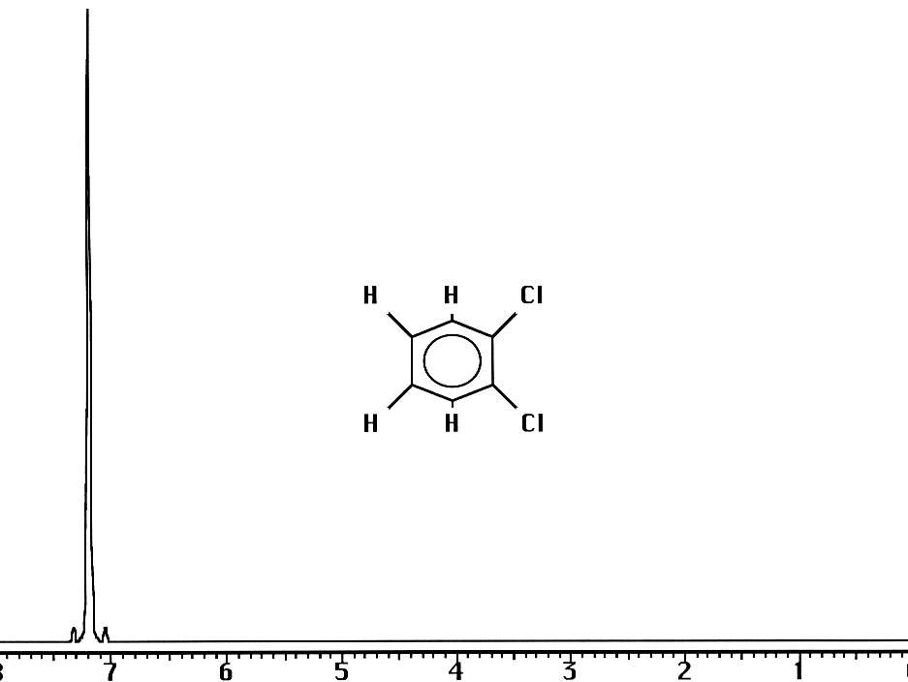Spectre de l’ortho-dichlorobenzène | 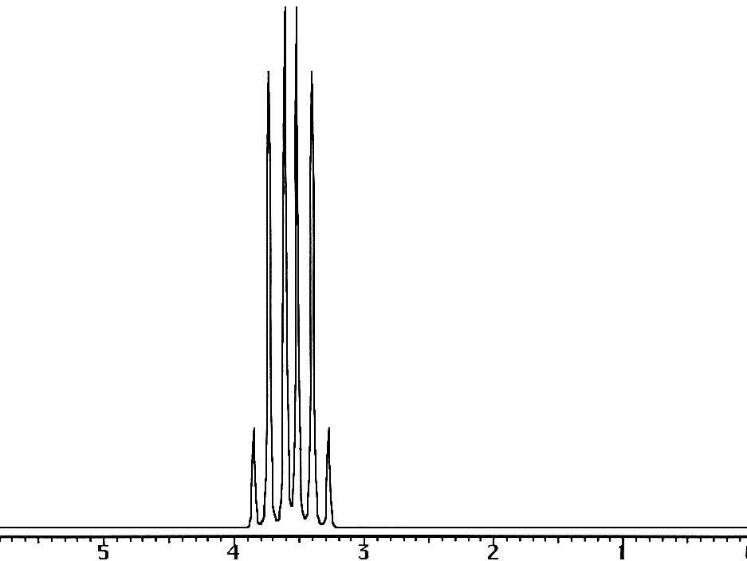Spectre de BrCH₂CH₂Cl

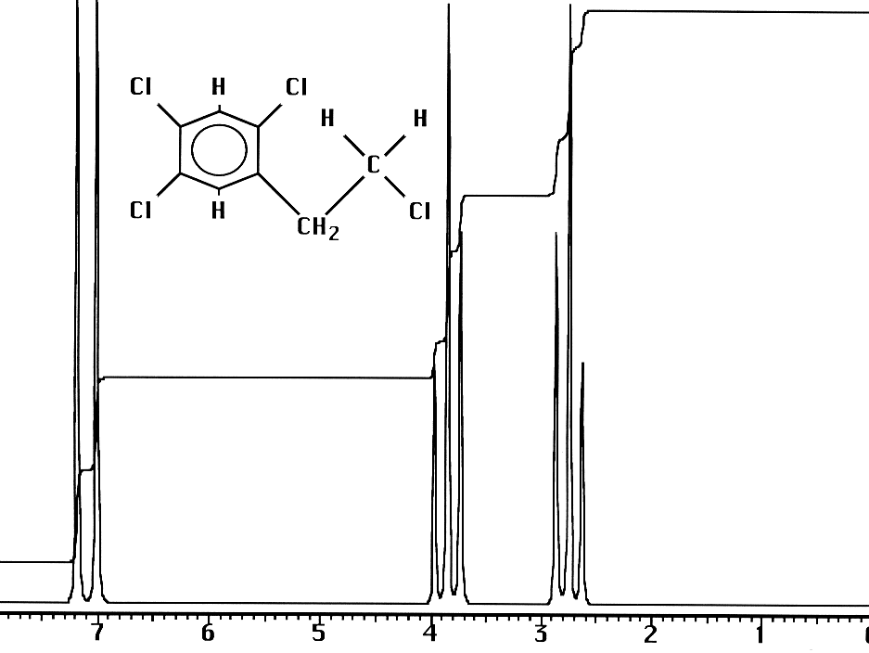Spectre de C₆H₃Cl₃CH₂CH₂Cl

SOMMAIRE

THEORIE SIMPLIFIEE

APPAREILLAGE
- EFFET D’ECRAN
- DEFINITION DU DEPLACEMENT CHIMIQUELLURE DES SPECTRES DE RMN 1H
- INFLUENCE DES FACTEURS ELECTRONIQUES SUR LES SPECTRES DE RMN 1H
- CORRELATION ENTRE DEPLACEMENTS CHIMIQUES ET GROUPES FONCTIONNELS DANS LES MOLECULES ORGANIQUES

LES COUPLAGES EN RMN
- CONSEQUENCES DES COUPLAGES SPIN-SPIN SUR LES SPECTRES DE RMN: CAS DES SYSTEMES A DEUX SPINS

SYSTEMES A TROIS SPINS
- GENERALISATION A DES SYSTEMES DE SPIN SUPERIEURS A 3
- APPLICATIONS
- DIFFERENTS TYPES DE COUPLAGE, CONDITIONS NECESSAIRES A UN COUPLAGE

IUFM de NICE

PREPARATION AU CAPES DE PHYSIQUE-CHIMIE

RESONANCE MAGNETIQUE NUCLEAIRE
IMPULSIONNELLE
Cours de M. LE BLANC (2ème partie)

INTRODUCTION
La résonance magnétique impulsionnelle est connue depuis 1950, mais d'utilisation récente, grâce au développement des capacités de pilotage des spectromètres, d'acquisition et de traitement rapide des données (ordinateurs) et à la possibilité d'accéder à des champs magnétiques plus intenses (aimants supraconducteurs).
Avantages:
- amélioration du rapport signal/bruit, grâce à l'accumulation des spectres: application de la RMN à des noyaux peu abondants et/ou peu sensibles (13C, 15N...)
- possibilité de développer des méthodes séquentielles d'impulsion/enregistrement (APT, DEPT, COSY, NOESY...) donnant plus facilement accès aux informations contenues dans les spectres.
Inconvénients:
- l'intensité des signaux n'est pas rigoureusement proportionnelle au nombre de noyaux concernés: intégrations peu fiables.
Jusqu'à 1970, la plupart des spectromètres de RMN étaient à onde continue. (continuous wave ou CW). Dans ces appareils, les noyaux sont successivement amenés à la résonance en faisant varier continûment soit la fréquence, soit le champ magnétique appliqué.
Dans les méthodes impulsionnelles, la totalité des noyaux est excitée par une brusque impulsion du champ de radiofréquence et le signal est détecté après arrêt de l'impulsion. Ce spectre: amplitude de la magnétisation M = f(t) est converti, par transformée de Fourier, en spectre de RMN "classique": amplitude = f(fréquence). Pour cettte raison, la RMN impulsionnelle est souvent appelée RMN par transformée de Fourier. La quasi-totalité des spectromètres modernes fonctionne selon ce principe.

I) RAPPELS
I-a) Le phénomène de résonance magnétique nucléaire:
Un noyau de spin I non nul se comporte comme un petit aimant, de moment magnétique μ :
μ = γ.h[I(I+1)]1/2/2π
La valeur observée de ce moment magnétique est sa projection sur l'axe z, μz, μz.= mI.γ.h/2π
Les valeurs permises pour mI (nombre quantique magnétique) sont égales à I, (I - 1),....0,....(- I + 1), - I, soit (2I + 1) valeurs permises. En l'absence de champ magnétique imposé, l'énergie du noyau est indépendante de la valeur que prend mI, mais la dégénérescence des niveaux est levée quand on applique un champ magnétique H0, dont la direction définit l'axe des z.
Quand on applique ce champ magnétique H0 (ou B0) , le moment magnétique μ forme, par rapport à celui-ci (c'est à dire à l'axe des z), un angle θ, tel que cos θ = μz/|μ| (voir fig. 1). Ce moment magnétique μ tourne autour de l'axe des z dans un mouvement de précession, à une fréquence dite fréquence de précession de Larmor.
L'énergie associée à chaque valeur de mI est égale à:
E = - μz.H0 = - mI.γ.h.H0/2π
L'écart entre deux niveaux énergétiques ΔE correspond à une fréquence de résonance ν0
ν0 = γ.H0/2π
Si le rapport gyromagnétique γ est positif, comme pour 1H ou 13C (voir Tableau I), l'état de spin + 1/2 est le plus stable.

Noyau | Spin | Abondance  (%) | Sensibilité  relative (*) | Sensibilité absolue (**) | Fréquence de précession (***)
1H  2H  7Li  11B  13C  15N  17O  19F  23Na  27Al  29Si  31P | 1/2  1  3/2  3/2  1/2  1/2  5/2  1/2  3/2  5/2  1/2  1/2 | 99,98  1,5 . 10-2  92,58  80,42  1,108  0,37  3,7 .10-2  100  100  100  4,7  100 | 1.00  9,65 . 10-3  0,29  0,17  1,59 . 10-2  1,04 .10-3  2,91 . 10-2  0,83  9,25 . 10-2  0,21  7,84 . 10-3  6,63 . 10-2 | 1.00  1,45 .10-6  0,27  0,17  1,76 .10-4  3,85 .10-6  1,08 .10-5  0,83  9,25 . 10-2  0,21  3,69 . 10-4  6,63 . 10-2 | 100,00  15,351  38,863  32,084  25,144  10,133  13,557  94,077  26,451  26,057  19,865  40,481

* pour le même champ, avec le même nombre de noyaux, la sensibilité de l’atome d’hydrogène étant prise égale à 1
** produit de la sensibilité relative par l’abondance isotopique naturelle
*** en MHz
Tableau I: Propriétés magnétiques de quelques noyaux usuels.

I-b) Population des niveaux:
La différence d'énergie ΔE séparant deux niveaux voisins est donc égale à hν0 = h.γ.H0/2π. Cette valeur de ΔE étant bien plus faible que kT à température ambiante, la différence de population n' -n entre deux états voisins sera très faible: d'après la loi de distribution statistique de Boltzmann:
n' = n.e-ΔE/kT,
l'excès de population dans l'état d'énergie le plus bas induira une très légère magnétisation M dans la direction +z si γ > 0 (comme dans le cas de la fig. 2), dans la direction - z si γ < 0.
I-c) Réalisation d'une expérience de RMN:
Pour réaliser une expérience de RMN, on applique, pendant un temps très court (10 μs), un champ magnétique oscillant H1 (ou B1), perpendiculaire au champ statique H0, au moyen d'une bobine (voir fig. 3), dont l'axe est aligné sur l'axe des x, parcourue par un courant oscillant. Si sa fréquence est égale à la fréquence de précession de Larmor, deux conséquences sont à attendre:
- tous les moments magnétiques, qui tournaient à la même fréquence mais avec un décalage de phase variable par rapport au champ oscillant,vont acquérir la même phase que H1 (voir fig.3b)
- il pourra y avoir échange d'énergie entre les noyaux et le champ de radiofréquence H1, se traduisant par le basculement de leur moment magnétique dans une position symétrique de leur position initiale par rapport au plan xy: ceci se traduira par une absorption d'énergie, détectable par une spire placée dans le plan xy. Toutefois, si H1 est appliqué de manière prolongée, les populations n et n' auront tendance à s'égaliser: on n'observera plus d'échange d'énergie: il y aura saturation : on n'observera donc plus de signal.
I-d) Caractéristiques des appareils:
Le champ magnétique est fourni par:
- un aimant permanent,
- un électro-aimant,
- un électro-aimant supraconducteur,
l'intensité du champ est comprise entre 1,4 et 14 T (champ magnétique terrestre = 5.10-5 T). Dans ces conditions, l'appareil opère à une fréquence comprise entre 60 et 600 MHz pour 1H.
I-e) La transformée de Fourier:
La transformée de Fourier est un opérateur mathématique qui transforme une fonction amplitude = f(t) - ce qui décrit un mouvement - en une fonction amplitude = f(ν):
Amplitude = f(t) : spectre en onde (voir fig. 4a)
Amplitude = f(ν) : spectre en fréquence (voir fig. 4b)

II) LA RELAXATION NUCLEAIRE.
Un noyau n'est jamais isolé. Il fait partie d'une molécule, en perpétuel mouvement si elle est dans un milieu pas trop visqueux.
Ce mouvement peut être représenté mathématiquement (repéré) par une composante géométrique de cette molécule, qui peut être, par exemple, l'angle ψ (voir fig. 5) formé par le vecteur H0 et un autre vecteur ayant pour origine le noyau considéré et comme extrémité un autre noyau voisin (ou tout autre vecteur internucléaire).
Le temps moyen pendant lequel cette disposition géométrique se maintiendra est appelé temps de corrélation. τc. Pour les mouvements moléculaires, τc correspond au temps moyen que met une molécule (ou un groupement fonctionnel) pour tourner de 1 radian. Pour une petite molécule dans un liquide non visqueux, τc est de l'ordre de 10-12 à 10-10 s.
Pour un temps de corrélation τc, la transformée de Fourier de l'équation du mouvement donne une équation dans le domaine des fréquences s'étendant de 0 à 1/τc. Si τc = 10-11 s, le spectre en fréquence ira de 0 à 1011 Hz, c'est à dire qu'il y aura un composant en fréquence du mouvement moléculaire à la fréquence de précession de Larmor de n'importe quel noyau dans n'importe quel champ magnétique possible.
C'est ce mouvement moléculaire, associé aux champs magnétiques locaux, qui permettra aux noyaux d'échanger de l'énergie avec leur environnement (également appelé réseau), par un procédé de relaxation spin -réseau. Ceci se traduit par une décroissance avec le temps de la magnétisation, selon une cinétique du premier ordre de période T1.
Dans un système diamagnétique, les champs locaux nécessaires au phénomène de relaxation seront essentiellement fournis par les dipôles magnétiques de noyaux voisins, pas nécessairement liés au noyau qui relaxe. Ce mécanisme de relaxation est dit dipolaire. Dans un liquide peu visqueux, les valeurs de T1 pour 1H et 13C sont comprises entre 10-2 et 102 s. Dans un polymère visqueux, T1 sera très court.
En présence d'espèces paramagnétiques, qui possèdent un moment dipolaire élevé (O2 par ex.), T1 sera considérablement réduit.

III) L'excitation impulsionnelle:
L'excitation impulsionnelle est réalisée au moyen d'une bobine dont l'axe est celui des x (voir fig. 3): elle produit un champ magnétique oscillant aligné sur l'axe des x, qui peut être décrit comme la résultante de deux vecteurs de même module tournant en sens opposés autour de l'axe des z à la fréquence νs (voir fig. 6a), appelée fréquence du spectromètre. Un signal carré monochromatique d'impulsion de courte durée est capable d'irradier en fréquence une zône couvrant largement le domaine de déplacements chimiques concernant un noyau donné,c'est à dire que tous les noyaux de la molécule examinée seront considérés.
Si on change le système de référence fixe utilisé jusqu'à présent par un système de référence tournant autour de l'axe z à la fréquence de précession de Larmor:
- la magnétisation apparaît sous forme d'un vecteur immobile,
- le champ H1 apparaît comme la résultante d'un vecteur immobile centré sur l'axe des x et d'un vecteur de même module tournant autour de l'axe des z à la fréquence 2ν (voir fig. 6b).
En restant dans ce système tournant, la magnétisation devrait précesser autour de la composante "immobile" de H1, l'autre composante n'intervenant pas. Comme la durée de l'impulsion est très courte, la précession se limite à une déviation d'un angle α dans le plan yz (voir fig. 6c), tel que:
α = γ .H1.tp.
où tp est la durée de l'impulsion.

IV) Les temps de relaxation T1 et T2*:
C'est la trace de la magnétisation dans le plan xy (voir fig. 3b) qui donne le signal de RMN. Sa décroissance dans le temps est due aux interactions spin-réseau, caractérisée par un temps de relaxation T1, mais il y a un autre type de relaxation sans transfert d'énergie avec l'entourage. Il est principalement dû à l'existence de microinhomogénéités dans le champ H0: l'échantillon doit être considéré comme la somme de microzônes où la valeur de H0 est constante, mais légèrement différente de celle observée dans la microzône voisine. Ceci a pour conséquence de faire précesser les vecteurs moment magnétiques à des vitesses légèrement différentes selon la région de l'échantillon: cet éparpillement progressif des moments magnétiques dans le plan xy entraîne une décroissance de la composante selon y' de la magnétisation M, avec une constante de temps T2*.
La magnétisation décroîtra donc selon deux processus:
- par la décroissance de l'angle α. Ce retour progressif de M vers l'axe des z s'appellera relaxation longitudinale. Sa vitesse peut être appréciée par la valeur de T1.
- par la dispersion selon des moments magnétiques selon le plan transversal xy, appelée relaxation transversale. Cette décroissance est évaluée par T2*.
Généralement, la relaxation transversale est plus rapide que la relaxation longitudinale (T2* < T1).
La réalisation de l'expérience de RMN impulsionnelle peut être décrite par la fig.7, où les différentes étapes successives sont représentées, dans un repère tournant:
- à l'instant t = 0 (fig. 7a), la magnétisation est alignée selon l'axe des z, avec un certain module |M|,
- à l'instant t = tp, elle a été basculée de 90° (fig 7b),
- la relaxation transversale, plus rapide, commence à se manifester, alors que la magnétisation est encore pratiquement perpendiculaire à l'axe des z (fig. 7c),
- puis la relaxation longitudinale commence à être notable (fig. 7d),
- à l'instant t >> T2* (fig. 7e), la magnétisation est redevenue perpendiculaire au plan xy, mais son module n'a pas repris sa valeur initiale,
- lorsque t >> T1 (fig. 7f), la magnétisation a retrouvé sa valeur initiale.

V) L'enregistrement:
Il doit être effectué dans le plan xy (où l'influence du champ permanent est nulle, permettant ainsi de détecter les faibles variations de champ dues à la relaxation des noyaux), le signal reçu sera d'intensité maximale si α = π /2. γ et H1.étant fixes, il conviendra donc de choisir une bonne valeur de tp pour obtenir une amplitude maximale du signal: on dira alors qu'on a réalisé une impulsion à 90°.
L'interférogramme est l'enregistrement dans le temps de la composante dans le plan xy du vecteur magnétisation au moyen d'une bobine réceptrice dont l'axe est situé dans ce plan. Ce vecteur tourne à la fréquence de précession et son module décroît avec le temps par relaxation nucléaire: son extrémité décrit une spirale et sa trace sur l'axe x (ou y) en fonction du temps est une sinusoïde amortie.
Si plusieurs noyaux de même nature sont concernés, l'interférogramme (fig. 8b) sera constitué de la superposition de plusieurs sinusoïdes amorties, de fréquences très légèrement différentes (quelques ppm, correspondant aux déplacements chimiques).La déconvolution de ce signal par transformée de Fourier donnera un spectre en fréquence qui est le spectre de RMN (voir fig. 8c).
L'amortissement de la sinusoïde étant assez rapide, il suffit d'attendre quelques secondes (environ 5 T1) pour être revenu aux conditions initiales. Un enregistrement (voir fig. 8a) pourra donc être réalisé en quelques secondes, contre quelques minutes pour un enregistrement en onde continue.
Afin d'améliorer la qualité du spectre (diminution du rapport signal/bruit), la séquence: impulsion/enregistrement/temps d'attente sera répétée autant qu'il sera nécessaire et les résultats de chaque séquence accumulés.

VI) Application à la RMN de13C:
En raison de sa faible sensibilité (proportionnelle au cube du rapport gyromagnétique, quatre fois plus petit que celui du proton, d'où sensibilité 64 fois plus faible) et de sa faible abondance naturelle (1,1 % contre 100% pour le proton), il était pratiquement impossible de réaliser des enregistrements de RMN de 13C en onde continue. Avec les spectromètres RMN à transformée de Fourier, c'est maintenant une opération de routine.
Pour un même champ, le noyau d'un atome de 13C résonne à une fréquence à peu près égale au quart de celle du proton: un appareil fonctionnant en proton à 300 MHz, pourra observer le 13C à environ 75 MHz.
Les déplacements chimiques observés sont, comme en RMN du proton, influencés par l'environnement (électronégativité, anisotropie) mais aussi par l'hybridation de l'atome de carbone. Ils s'étendent sur un domaine d'environ 250 ppm (voir annexe). Ici aussi la référence est le TMS.
VI-a) Spectres non découplé du proton:
En raison de leur faible abondance, deux atomes de 13C ont peu de chances d'être assez proches pour que des couplages 13C - 13C soient observés. Par contre, ils seront couplés aux atomes d'hydrogène qu'ils portent [1J(1H - 13C) = 125 - 200 Hz] ou que portent les atomes de carbone voisins [nJ(1H - 13C); n = 2: J = 5 -10 Hz; n = 3: J = 0 -1 Hz]. Un exemple de spectre non découplé du proton est donné fig. 9a.
VI-b) Spectres découplés du proton:
Les couplages sont souvent moins utiles qu'en RMN du proton. C'est pourquoi les spectres de 13C sont le plus souvent enregistrés tout en irradiant la totalité du domaine de fréquence du proton: ceci a pour consé-quence d'équilibrer les niveaux d'énergie (saturation) et de permettre un échange rapide des états de spin correspondants, donc de supprimer les couplages hétéronucléaires J1H - 13C, dont la valeur élevée provoque souvent un recouvrement des massifs attribuables à chaque carbone : on obtient un spectre découplé des protons par découplage à bande large (voir fig. 9b), qui se présente comme un ensemble de singulets. Chaque carbone peut être identifié par son déplacement chimique. L'information concernant les couplages est perdue, mais elle est généralement moins utile que celle qu'on tire d'un spectre de RMN du proton.
Dans un spectre découplé des protons, l'intensité des pics est augmentée par rapport à celle d'un spectre non découplé enregistré dans les mêmes conditions. Ceci est dû à l'effet Overhauser nucléaire (NOE). L'ampleur de cet effet pouvant différer d'un carbone à l'autre, l'intensité relative des pics n'aura plus aucune signification.
VI-c) Les spectres en off-resonance:
Si la radiofréquence appliquée pour saturer les protons n'est plus située au centre de leur domaine de fréquences, mais décalée de 1000 à 2000 Hz, on obtient un spectre dit d'off-resonance (voir fig. 9c). Dans ce cas, ne subsistent que les 1J(1H - 13C), mais leur valeur observée est beaucoup plus faible que la valeur réelle: elle dépend surtout de la position de l'onde de découplage par rapport au domaine de fréquences des protons. Cette technique permet donc de compter le nombre de protons attachés à chaque carbone.
Les modifications de l'aspect du signal observé pour des goupes méthyle, méthylène et méthine dans ces diverses conditions d'enregistrement sont décrits dans la fig. 10.
VI-d) Interprétation des spectres:
Un tableau de déplacements chimiques correspondant aux différentes situations dans lesquelles peut se trouver un atome de carbone est donné en annexe. Comme en RMN de 1H, ils sont comptés négativement vers les champs faibles (ce qui correspond à un déblindage), c'est à dire vers la gauche du TMS.
Les déplacements chimiques sont surtout affectés par l'état d'hybridation :
- sp3: entre + 20 et - 100 ppm/TMS
- sp: entre - 70 et - 130 ppm
- sp2: entre - 120 et - 240 ppm
Les substituants electroattracteurs, ainsi que les groupes alkyle provoquent un déplacement vers les champs faibles de la résonance du carbone adjacent:
C-I < C-H < C-Br < C-Cl

C-N< < C-O-

>C=N- < >C=O
L'encombrement croissant, dû à l'accumulation de groupes alkyle ou d'hétéroatomes électronégatifs augment les déplacements vers les champs faibles:
-CCl3 > -CHCl2 > -CH2Cl > -CH3 > -CH2I > -CHI2 > -CI3
Le domaine dans lequel on peut observer les absorptions des noyaux de 13C appartenant à des molécules organiques se situe principalement à champ faible (0 à - 250 ppm) par rapport au TMS. Il peut être divisé en grandes régions de la manière suivante:
- de - 250 à - 160 ppm: correspond aux atomes de carbone des groupes carbonyle: aldéhydes, cétones, acides, esters, amides, anhydrides et chlorures d'acide
- de - 160 à - 100ppm: correspond aux atomes de carbone appartenant à des systèmes éthyléniques, aromatiques, hétéroaromatiques ou à une fonction nitrile
- de - 100 à - 70 ppm: correspond aux carbones acétyléniques
- de - 70 à 0 ppm: correspond à l'ensemble des carbones saturés.Ce domaine peut être étendu vers les champs faibles si l'un des substituants est l'oxygène.
Les spectres en off-résonance et les spectres de RMN du proton, ainsi que les autres techniques spectroscopiques (IR, masse, UV) sont souvent très utiles pour permettre (ou pour confirmer) les attributions faites en RMN de 13C.

Noyau | Spin | Abondance % | Sensibilité relative  (*) | Sensibilité absolue (**) | Fréquence de précession (***)
1H  2H  7Li  11B  13C  15N  17O  19F  23Na  27Al  29Si  31P | 1/2  1  3/2  3/2  1/2  1/2  5/2  1/2  3/2  5/2  1/2  1/2 | 99,98  1,5 . 10-2  92,58  80,42  1,108  0,37  3,7 .10-2  100  100  100  4,7  100 | 1.00  9,65 . 10-3  0,29  0,17  1,59 . 10-2  1,04 .10-3  2,91 . 10-2  0,83  9,25 . 10-2  0,21  7,84 . 10-3  6,63 . 10-2 | 1.00  1,45 .10-6  0,27  0,17  1,76 .10-4  3,85 .10-6  1,08 .10-5  0,83  9,25 . 10-2  0,21  3,69 . 10-4  6,63 . 10-2 | 100,00  15,351  38,863  32,084  25,144  10,133  13,557  94,077  26,451  26,057  19,865  40,481

* pour le même champ, avec le même nombre de noyaux, la sensibilité de l’atome d’hydrogène étant prise égale à 1
** produit de la sensibilité relative par l’abondance isotopique naturelle
*** en MHz

Tableau I: Propriétés magnétiques de quelques noyaux usuels.

